Today Picks(오늘의 추천 기사)
[뉴스검색 Keywords]
[증시관련][진공관련][반도체관련][디스플레이관련][OLED관련][반도체▪디스플레이장비관련][AI/IOT관련][로봇관련][드론관련][제조업관련][기술개발관련][R&D관련][소재부품관련][특허관련][의료기기관련][바이오관련][가속기관련][태양광▪풍력관련][에너지저장장치관련][강소기업관련][중소기업관련][국제표준관련] [국표원관련][수출관련][정부/정치/경제/사회관련][북한관련][국제 경제 사회 관련]
Ⅰ. 주요국 환 율 (2017.7.9.5 22:00)
원/달러1131.0하락 ,원/100엔1035.86상승 ,원/유로1345.89상승
원/위안172.63하락 ,원/호주달러905.87상승

환율 차트
3개월 1년
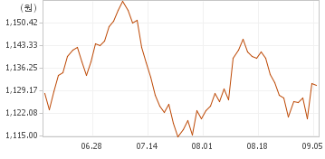

환율 현황
미국 (USD) 1131.0
전일대비
하락0.50
등락률
-0.04%
현찰 | 살때 | 1,150.79
 | 팔때 | 1,111.21
송금 | 보낼때 | 1,142.00
 | 받을때 | 1,120.00
T/C | 살때 | 1,144.57
외화수표 | 팔때 | 1,119.04
2017.09.05 22:00 매매기준율 기준 더보기

Ⅱ. 종합주가지수(현지시간 2017.9.5 15:30 장 종료)
□한국 코스피2326.62 3.03 -0.13%
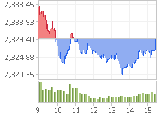
□한국 코스닥648.75 2.14 -0.33%
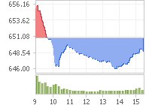
□한국 코스피200304.06 0.13 -0.04%
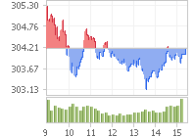

Ⅲ. 회원사 주가 동향 (2017.9.5단위:원)
회원사 명 | 전일 종가 | 시가 | 고가 | 저가 | 주 가
원익IPS | 29,500 | 29,500 | 29,900 | 28,850 | 29,750 △250(+0.85%)
테스 | 29,550 | 29,700 | 30,050 | 29,150 | 29,450 ▽100(-0.34%)
엘오티베큠 | 17,300 | 17,350 | 17,600 | 16,850 | 16,950 ▽350(-2.02%)
제우스 | 15,800 | 16,000 | 16,000 | 15,550 | 15,700 ▽100(-0.63%)
주성엔지니어링 | 15,500 | 15,650 | 15,700 | 15,000 | 15,150 ▽350(-2.26%)
아바코 | 7,410 | 7,520 | 7,520 | 7,250 | 7,460 △50(+0.67%)
에스엔텍 | 6,980 | 6,980 | 7,000 | 6,830 | 6,890 ▽90(-1.29%)
비츠로테크 | 5,030 | 5,020 | 5,920 | 5,020 | 5,220 △190(+3.78%)

[증시관련/환율관련]
[진공관련]
1.스위스에서 진공을 동력으로 하는 로봇 개발
배수연 기자 jywoo@dailysecu.com 2017년 09월 05일 화요일
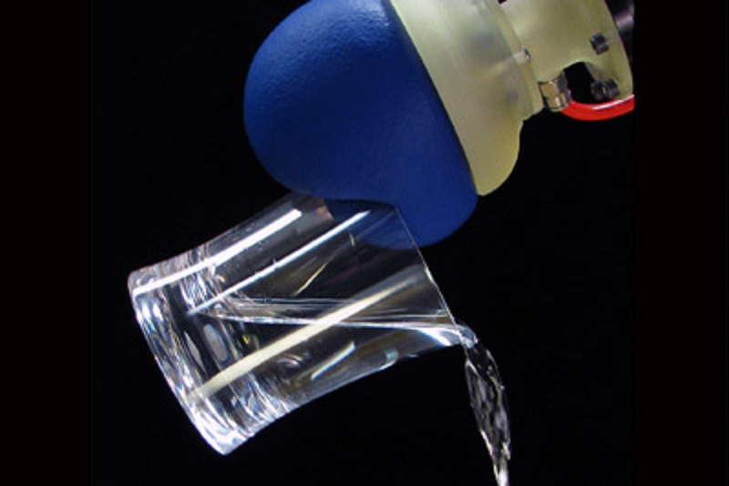
스위스 제네바에서 과학자들이 진공을 동력으로 하고 공기를 빨아들여 수직벽 타기나 물건 집기와 같은 다양한 동작을 수행할 수 있는 로봇을 개발했다고 밝혔다.
로봇의 움직임은 로봇을 구성하는 부품들을 진공상태로 제작했다. 이 로봇이 수행하는 동작은 근육이 수축하는 방식에서 아이디어를 얻어 구현됐으며, 로봇을 구성하는 개개의 부드러운 부품들이 진공상태가 되면 쪼그라드는 방식으로 작동한다.
많은 이들이 알고 있듯이 진공상태란 동심원 형태의 팬이 돌아가는 방식의 공기 펌프를 이용하여 만들어지는 현상이다.
이러한 공기펌프는 어느 정도 수준의 진공상태를 만들어 바닥이나 소파 등의 커버나 직물 등에 떨어져 있는 먼지를 빨아들이는 목적으로 사용된다.
스위스에 위치한 에콜 폴리테크닉 페데럴 드 로잔느(EPFL) 소속의 매트 로버슨은 “이 로봇은 진공이라는 하나의 수단으로만 동력을 얻어 작동하는 로봇으로 전에 개발된 사례가 없다”라고 답했다.
해당 로봇은 흡인력을 이용하여 물건을 집기도 하고 진공상태와 관련된 여러 특성들을 활용해 다양한 동작들을 수행한다. 진공을 동력으로 사용하는 부품들은 로봇 공학 분야에 비교적 최근에 소개된 것으로 안전성이 뛰어나다.
EPFL의 과학자인 제이미 파이크는 “이 로봇을 구성하는 부드러운 재질의 부품들은 떼었다 붙였다 할 수 있게끔 만들어져 같은 모델을 이용해 여러가지 형태의 로봇을 만들 수 있다”라고 말했다.
그는 또한 “기는 동작, 둥근 캔을 집는 동작, 그리고 수직벽을 오르는 동작 등을 수행할 수 있도록 모양을 변형시킬 수 있다”라고 덧붙였다.

<저작권자 © 데일리시큐, 무단 전재 및 재배포 금지>

[반도체관련]

2. 인간의 뇌 따라잡는 반도체, 20~25년 뒤면 나온다
박근태입력 2017-09-05 19:04수정 2017-09-05 22:26지면 지면정보2017-09-06A18면
삼성전자 반도체총괄 김기남 사장
사람 뇌 속 모든 정보 SSD 1개에 저장 가능
데이터양 기하급수 증가…스마트 반도체 개발 시급
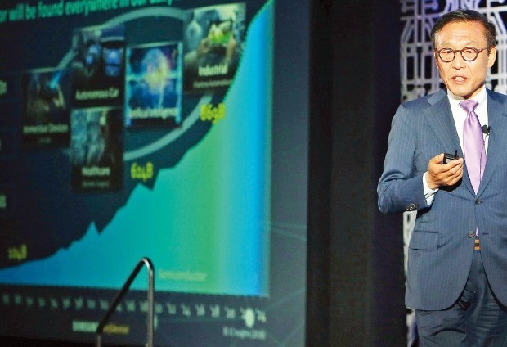
“앞으로 20년 뒤면 사람 뇌에 저장되는 모든 정보를 하나의 솔리드스테이트드라이브(SSD)에 저장할 수 있습니다. D램도 25년 뒤면 인간 뇌의 정보 처리 능력을 따라잡을 겁니다.”
삼성전자 반도체 사업을 총괄하는 김기남 사장(사진)은 지난 4일 서울 소공동 웨스틴조선호텔에서 열린 ‘한·독 공학한림원 공동 콘퍼런스’ 기조연설에서 “반도체산업은 4차 산업혁명 과정에서 전례가 없는 변화를 경제와 사회에 가져올 것”이라며 이렇게 말했다. 김 사장은 독일식 4차 산업혁명에 해당하는 ‘제조업 4.0’을 주제로 열린 이날 행사에서 “4차 산업혁명은 물리 세계와 사이버 공간이 연결되는 디지털화로 요약할 수 있다”며 이를 뒷받침할 핵심 도구인 반도체 기술의 놀라운 발전 속도를 소개했다.
그는 “인터넷에 연결된 기기 수는 2008년 지구 인구를 넘어선 데 이어 2020년이면 500억 개로 늘어난다”며 “그 결과 스마트카와 스마트 빌딩, 스마트 공장, 스마트 인프라 등 각 생활 영역에서 우리가 예측하지 못한 와해적인 변화를 초래할 것”이라고 말했다. 삼성전자에 따르면 전 세계 컴퓨터 데이터양은 2015년 15제타바이트(ZB·10의 21제곱 바이트)에서 2020년 60ZB로 급증할 것으로 예상된다.
김 사장은 스마트홈과 스마트카가 보급되면서 반도체 칩의 속도와 정밀성이 그 어느 때보다 강조된다고 했다. 그는 “현재 자율주행차는 시속 100㎞로 달리다 멈추는 판단을 하는 데 120㎳(밀리초)가 걸리지만 이를 1㎳로 단축하려면 보다 빠르고 방대한 계산이 필요하다”며 “더 많은 기기가 연결될수록 지연 속도를 줄일 뒷받침이 필요하다”고 말했다. 또 “데이터양이 늘면서 원전 40기를 추가로 건설해야 할 만큼 에너지 소비량이 늘어난다”며 “반도체 기술의 발전이 그 어느 때보다 시급하다”고 말했다.
그는 사람 뇌와 공통점이 많은 ‘스마트 반도체’에서 답을 찾을 수 있다고 했다. 스마트 반도체 기술은 최근 많은 분야에서 진전을 이루고 있다. 원천기술인 CMOS 트랜지스터는 현재 3~5나노미터(1

억분의 1m) 크기에서 1.5㎚까지 줄일 수 있을 것으로 예상하고 있다. 이황화몰리브덴을 쓰면 1나노공정까지 내려갈 수 있다는 게 김 사장의 분석이다.
김 사장은 메모리 기술이 사람 뇌 능력에 도달할 시점이 머지않았다고 분석했다. 현재 사람 뇌가 정보를 주고받는 대역폭은 초당 25TB로 가장 빠른 D램보다 800배, 사람 뇌 메모리 용량은 2500TB로 32TB급 SSD보다 80배나 크다. 그는 “소자의 소형화 기술이 계속 발전하면서 D램 대역폭이 3~4년마다 두 배씩 늘어나고 있다”며 “25년 뒤면 인간 뇌의 단기 기억 처리 능력을 따라잡을 수 있다”고 말했다. 이어 “저장용량 측면에서도 현재 64층까지 쌓아 올린 V낸드 기술은 2년 반마다 집적도가 두 배씩 올라가고 있다”고 설명했다.
박근태 기자 kunta@hankyung.com

3. 반도체 설비에만 80조 투자…'칭화대 주식회사' 브레인 한자리에

쉬징훙 칭화홀딩스 회장부터 칭화대 교수진까지 대거 참석
중국판 실리콘밸리 비결 소개
박용범 기자 입력 : 2017.09.05 18:13:57 수정 : 2017.09.05 19:30:32
◆ 세지포 '칭화대' 특별세션 ◆
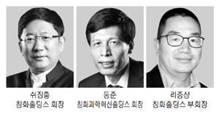
오는 10월 17일부터 19일까지 열릴 예정인 제18회 세계지식포럼에서는 칭화대 관련 특별 세션이 마련된다.
세계지식포럼 칭화특별세션에는 중국의 첨단산업 굴기(堀起·부흥을 의미하는 중국식 표현)를 상징하는 칭화홀딩스(淸華控股 有限公司)의 쉬징훙(徐井宏) 회장을 포함한 핵심 경영진과 칭화대 교수들이 대거 참여한다.
정부와 산학연 협력을 상징하는 칭화홀딩스 대학기업그룹과 칭화대 교수진이 이렇게 함께 대규모로 방한하는 것은 매우 드문 일이다. 정치적으로는 한중 간 미묘한 분위기가 지속되고 있지만 칭화대 관계자들은 민간 차원에서 한중 협력 수준을 높이기 위해 세계지식포럼을 찾는다는 점에서 주목된다.

칭화대는 잘 알려진 대로 후진타오, 시진핑 등 전·현직 중국 국가주석의 모교이며 최고 수준의 이공계 대학으로 발전해 중국의 기술입국을 선도하고 있다.
칭화홀딩스는 칭화대가 100% 지분을 갖고 있으며 칭화대 관련 기업들을 통합적으로 관리하기 위해 2003년 설립됐다. 칭화홀딩스 설립 목적은 과학기술 분야 혁신을 촉진하고 스타트업들의 기술혁신을 지원하기 위해서였다. 1990년대부터 칭화대는 보유한 기술을 민간에 이전하는 활동을 시작했다. 이를 체계적으로 추진하기 위해서 만들어진 지주회사가 칭화홀딩스다. 칭화대를 중국 정부가 보유하고 있음을 고려하면 사실상 중국 정부의 과학기술·첨단산업 육성 정책의 그림을 고스란히 담고 있는 셈이다.
중국 반도체 굴기를 상징하는 칭화유니(淸華紫光)가 대표적이다. 칭화유니는 전 세계 반도체, 정보기술(IT) 기업의 지분을 꾸준히 사들이고 있으며 올해에는 700억달러(약 81조원) 규모의 반도체 분야 투자 계획을 밝힌 바 있다. 한국이 반도체 초호황을 누리고 있지만 중국은 이를 뛰어넘기 위해 칭화유니를 앞세우고 있다.
우한공장은 이미 내년 1차 양산을 목표로 2020년까지 240억달러를 투자할 계획이며, 청두·난징 공장에는 460억달러를 쏟아부어 새로운 공장을 만든다.
칭화홀딩스 사업 분야는 반도체, 디스플레이, 생명공학, 기초과학, 에너지, 금융, 컨설팅, 미디어, 디자인, 문화·예술, 교육 등 다양한 분야를 망라하고 있다. 세계 최대 대학 과학연구단지인 칭화사이언스파크도 칭화홀딩스가 운영하고 있다. 매년 특허 출원만 2000개가 넘는다.
칭화홀딩스는 눈부신 성장세를 이어가고 있다.
설립 첫해에 자본금 25억위안(약 4000억원)으로 시작됐다. 2016년 말 기준 자산은 약 3000억위안(약 54조원)으로 13년 만에 규모가 120배나 늘었다. 2016년 기준 칭화홀딩스는 14개 상장기업의 대주주가 됐다. 100개 이상의 혁신기술을 가진 스타트업에 직접 투자하며 미래 씨앗까지 알토란처럼 키우고 있다. 칭화홀딩스 측은 "혁신 네트워크는 중국의 주요 지역뿐 아니라 미국, 유럽, 아시아로 확장되고 있다"고 밝혔다. 2016년 현재 14개 상장기업을 포함해 400개 이상의 대기업을 거느리고 있다.
쉬 회장은 칭화대에서 기계공학을 전공한 공학도로서 이런 칭화홀딩스를 진두지휘하고 있다. 쉬 회장은 중국 역사학자이며 사업가인 양필승 CKT그룹 회장 겸 TK Net 대표와 세계지식포럼에서 '혁신적 중국을 선도하는 칭화'라는 주제로 대담을 나눌 예정이다. 쉬 회장은 이 자리에서 중국이 더 이상 '카피캣'의 나라가 아니며 정부, 대학, 연구소, 기업 간 협력이 어떤 혁신을 이뤄내고 있는지에 대해서 역설할 예정이다.
쉬 회장 외에 리중샹 칭화홀딩스 부회장, 둥준 칭화과학혁신홀딩스(THTI·Tsinghua Technology & Innovation Holdings) 회장, 류젠 칭화대 교수 등은 양 회장과 함께 '칭화대가 그리는 혁신'이라는 주제로 별도 세션을 개최할 예정이다. 둥 회장은 중국 혁신의 산실로 여겨지는 중관춘 중심에서 활약 중인 THTI를 이끌고 있다. 둥 회장은 칭화대가 일으킨 혁신 등에 대해서 생생한 경험을 전달할 예정이다.

한편 류 교수는 대학이 어떻게 대규모 기업집단을 통제하면서 혁신 역량을 지속적으로 제공하는지에 대한 체계적 설명을 제공할 계획이다.
칭화대는 수준 높은 혁신 생태계를 조성하는 데 앞장서고 있다. 특히 아이디어를 육성하고 상업화할 수 있는 혁신적 기술을 발굴할 수 있는 환경을 조성하는 것으로 유명하다. 한국에서도 기술지주회사를 만드는 등 이런 시도를 많이 했지만 활성화되지 못했다는 점에서 한국에 시사하는 바가 클 것으로 예상된다.
[박용범 기자]
[ⓒ 매일경제 & mk.co.kr, 무단전재 및 재배포 금지]

4. 반도체 최대호황에도 중소 팹리스는 실적 악화 왜?

작년보다 영업이익 감소 10개사 달해
매출·영업익 모두 증가는 2개사 불과
중국와 경쟁심화 제품가격 내려간 탓
R&D 투자도 어려워 산업생태계 위태
박슬기 기자 seul@dt.co.kr | 입력: 2017-09-05 14:58
[2017년 09월 06일자 6면 기사]

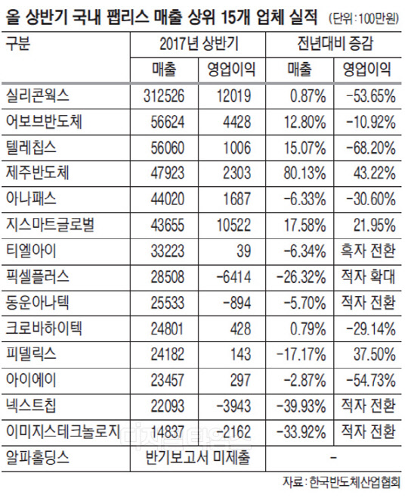
상반기 매출상위 15개 팹리스 상장사 실적
[디지털타임스 박슬기 기자] 올해 상반기 국내 주요 팹리스(설계전문) 반도체 업체들이 지난해보다 실적이 악화한 것으로 나타났다. 메모리반도체 시장 호황으로 삼성전자와 SK하이닉스 등 대기업들은 사상 최대 실적을 내고 있지만, 중소·중견 팹리스 반도체 업체들은 단가 인하 압력, 중국을 비롯한 경쟁사 추격 등으로 경영에 어려움을 겪고 있는 것으로 나타났다.
5일 코스닥 상장 팹리스 반도체 기업 가운데 매출 상위 15개 업체의 올 상반기 실적을 분석한 결과, 영업이익이 지난해 상반기보다 감소한 기업이 10개사에 달했다. 이 가운데 5개 업체는 영업적자를 기록했다. 지난해 상반기 대비 올 상반기 매출과 영업이익 모두 증가한 곳은 지스마트글로벌과 제주반도체 등 2개 기업에 불과했다.
액정표시장치(LCD) 패널의 핵심 부품인 타이밍 컨트롤러와 구동칩(드라이버IC) 등을 설계하는 팹리스 반도체 기업들의 영업이익은 작년 상반기에 비해 30% 이상 줄었다. LG디스플레이가 주 납품처인 실리콘웍스의 영업이익은 53.7%나 감소했다. 아나패스는 삼성디스플레이의 LCD 생산설비 구조조정 등으로 영업이익이 30.6% 줄었다. 티엘아이는 프리미엄 TV용 타이밍 컨트롤러 등을 고가제품 생산 비중을 유지해 소폭의 영업이익을 기록하며 전년 대비 흑자 전환했다. 하지만 이 회사도 올 상반기 매출은 6.3% 줄었다.
이미지센서(CMOS) 설계 업체 가운데 픽셀플러스는 영업적자 규모가 64억원으로 작년 상반기에 비해 배 가량 늘었다. 회사는 중화권 지역에서 매출 대부분을 거두고 있지만, 현지 경쟁사가 시장에 새로 진입하면서 저가 공세에 밀려 실적이 악화했다. CCTV 카메라의 이미지신호처리프로세서(ISP) 업체인 넥스트칩도 올 상반기 영업적자로 전환했다.
현대기아차 등에 주로 자동차용 반도체 모듈을 납품하는 아이에이는 현대기아차 판매 부진 등으로 역시 올 상반기 영업이익이 반토막 났다. 삼성, LG, 쿠쿠전자 등에 마이크로컨트롤러(MCU)를 주로 납품하는 어보브반도체와 디지털미디어프로세서(DMP) 전문 업체인 텔레칩스의 올 상반기 영업이익은 각각 10.9%, 68.2% 줄었다.
메모리반도체에 이어 우리나라의 차기 먹거리 산업으로 시스템반도체가 주목받고 있지만, 국내 시스템반도체 업황은 메모리반도체 분야와 달리 부진이 계속되고 있다. 이는 중국 팹리스 반도체 업체와 경쟁이 심화하면서 제품 가격이 내려간 탓이 크다. 시장조사업체 트렌드포스에 따르면 중국의 팹리스 반도체 업체 수는 지난 2015년 736개에서 지난해 1362개로 증가했다.
또 팹리스 반도체 산업은 업종 특성 상 신제품을 빠르게 개발해 시장을 개척해야 하지만, 중국 기업과의 경쟁에 따른 실적 악화에 갈수록 신제품 개발을 위한 연구개발(R&D) 투자가 어려워지고 있어 국내 팹리스 반도체 생태계 자체가 위태로운 상황이라고 업계 관계자들은 전했다. 중국은 정부가 막대한 R&D 예산을 투입해 팹리스 반도체 기업들을 키우고 있는 반면 우리나라는 정부 R&D 지원이 부실하다고 업계 관계자들은 덧붙였다.
한국반도체산업협회에 따르면 지난해 시스템반도체 개발 착수는 2.77건, 제품 출시는 1.55건으로 전년보다 각각 13.7%, 28.6% 감소했다.
정부의 전폭적 지원을 받고 진영을 확장하는 중국 팹리스 업체와 대비된 모습이다. 시장조사업체 IC인사이츠에 따르면 세계 상위 50개 팹리스 반도체 업체 가운데 중국 기업은 2009년만 해도 단 한 곳에 불과했지만, 지난해에는 11곳에 달했다.
업계 관계자는 "팹리스 반도체 업체는 새 수요처를 끊임없이 발굴해야 하지만 정부의 육성책도 흐지부지됐고, 수익성 있는 사업은 국내 대기업들이 대부분 자체 개발하거나 사업화해 매우 어려운 상황"이라며 "우리나라를 반도체 강국이라고 하지만, 메모리반도체 분야에만 국한한 얘기"라고 토로했다.
박슬기기자 seul@

5. '반도체 호황' 삼성, 역대 최대 채용...4대그룹 모두 더 뽑는다
유진희윤정훈김지윤 기자입력 : 2017-09-05 18:38수정 : 2017-09-05 18:38

5일 오전 서울 서초구 양재동 aT센터에서 열린 '2017 물류산업 청년채용박람회'에서 청년 구직자들이 일자리를 찾고 있다.[유대길 기자, dbeorlf123@ajunews.com]
삼성·현대차·SK·LG 등 국내 주요 기업들의 하반기 공채 시즌이 본격적으로 개막됐다. 각 기업들은 새 정부의 일자리 창출 요구에 적극 화답하기 위해 하반기 채용규모를 확대할 계획이라 취업가뭄 해갈에도 큰 도움이 될 전망이다.
4일 재계에 따르면 6일부터 대졸 신입사원(3급) 채용을 시작하는 삼성그룹은 그 규모가 역대 최대 수준이 될 것으로 관측된다.
삼성전자만 올 하반기에 6000명가량을 채용할 것으로 알려졌다. ‘반도체 초호황’ 등에 힘입어 관련 부문과 소프트웨어 분야에 채용이 확대될 것으로 보인다.
이에 따라 삼성그룹의 올해 채용규모는 1만명 수준이 될 것이라는 전망이 나온다. 그간 삼성그룹은 상·하반기를 합쳐 매년 9000명 안팎을 채용해왔다.
삼성전자 관계자는 “채용 확대에 대해서는 정확히 답변할 수는 없으나, 일자리 확대라는 정부 기조에서 벗어나지는 않을 것”이라며 “삼성직무적성검사(GSAT)의 경우 기존 방식대로 유지될 예정으로, 모든 계열사가 다음달 22일 동시에 치른다”고 설명했다.
국내외 판매 하락으로 위기를 겪고 있는 현대차의 경우 채용 규모를 줄이지 않는 선에서 하반기 공채를 할 것으로 예측된다. 다만 IT(정보기술) 부문 등 미래 사업 분야는 소폭 확대될 전망이다.
현대차는 지난달 24일 '현대모터스튜디오 고양'에서 잡페어를 시작으로 서류접수를 해 오는 8일 마감한다. 현대차를 제외한 기아차, 현대모비스 등 주요계열사는 11일 서류접수를 마감하며, 인적성검사는 30일 치른다.
현대차 관계자는 "블라인드 방식의 채용 프로그램인 '힌트(H-INT)'를 도입, 스펙보다는 취준생의 도전과 열정 정신을 살펴보겠다"고 말했다.
SK그룹은 올해 초 8200명 규모의 연간 채용 계획을 발표했다. 하지만 업계는 이보다 더 규모가 확대될 것으로 내다봤다. 반도체 관련 계열사인 SK하이닉스가 실적 개선에 힘입어 관련 인원을 대폭 충원할 것으로 알려졌기 때문이다. SK그룹은 SK이노베이션을 포함한 12개 계열사에서 오는 22일까지 채용 접수를 받는다.
LG그룹도 매년 1000명 안팎을 뽑는 LG전자를 중심으로 하반기 채용 규모를 늘릴 것으로 예측되고 있다. 이들은 지난 1일 LG화학 신입 채용을 시작으로 LG전자, LG하우시스 등 전 그룹사가 채용에 나서고 있다.
LG는 지원자에게 더 많은 입사 기회를 제공하기 위해 최대 3개 회사까지 중복지원을 허용하고, 각 회사별 특성에 맞는 인재 프로그램을 진행한다.
이외에 롯데와 포스코, LS 등 대기업도 채용에 나서고 있다. 앞서 포스코는 오는 2020년까지 6000명을 채용한다고 발표한 바 있다. 매년 1000명씩 뽑았던 포스코가 채용 규모를 50% 늘린 셈이다. 포스코는 2차전지 소재와 인공지능, 스마트팩토리, 가기스틸 등 분야의 인재를 집중 채용할 방침이다.
10대 그룹 인사팀 관계자는 "주요 기업들이 인턴 경력, 외국어 점수 등을 안 보는 블라인드 채용 등을 도입하는 추세"라며 "새 정부 출범 이후 채용을 확대하는 방향으로 가고 있다"고 말했다.
한편, 한국경제연구원이 여론조사회사 리서치앤리서치를 통해 500대 기업(2016년 매출 기준)의 신입 및 경력 채용 계획을 조사한 결과, 설문 대상기업 209개 중 74.6%가 올해 채용 규모를 '지난해 이상'이라고 답했다. 이 중 '지난해와 비슷하다'고 답한 회사는 52.6%였고, 22%는 '지난해보다 늘린다'고 밝혔다.
유진희윤정훈김지윤 기자 yunright@ajunews.com

[디스플레이관련]
6. LG디스플레이, 구미에 兆 단위 푼다
2017-09-06 00:05:00

전략폰 'V30' POLED 전량 생산…수요 증가 따라 조만간 추가 투자

LG디스플레이㈜가 LG전자의 전략 스마트폰 'V30'에 공급되는 POLED(플라스틱 유기발광다이오드)를 구미사업장에서 전량 생산하는 데다 조만간 조(兆) 단위에 가까운 통 큰 투자를 할 계획인 것으로 알려졌다.
조만간 출시될 'V30'에 대한 호평이 이어지면서 LG디스플레이㈜, LG이노텍㈜ 등 LG그룹 부품 계열사의 실적에도 청신호가 켜질 전망이어서 지역경기 활성화에 큰 보탬이 될 것으로 기대된다.
V30는 스마트폰에 POLED를 탑재한 LG전자의 첫 주력 전략폰으로 최근 독일 등 유럽에서 좋은 반응을 얻고 있다. LG디스플레이가 V30를 통해 중소형 OLED 기술력을 입증할 경우 애플 공급사의 지위를 되찾을 가능성도 높다.
LG디스플레이는 구미 E5 생산라인에서 V30의 POLED를 양산해 LG전자에 공급하고 있다. 또 구미 E5에서 생산된 POLED는 샤오미 등 중국 스마트폰 업체에도 납품될 예정이다.
LG디스플레이는 차세대 디스플레이인 POLED와 OLED 조명 시장 선점을 위해 2014년부터 구미사업장에 1조5천억원의 대규모 투자를 진행 중이다. 아울러 POLED 관련 인력도 보강해 왔다. 특히 LG디스플레이는 중소형 OLED 수요가 늘 것으로 예상됨에 따라 조만간 조 단위에 가까운 추가 투자를 단행할 것으로 알려졌다.
POLED는 차세대 디스플레이로, 스마트폰`자동차`웨어러블 등의 디스플레이로 사용이 확대되는 추세이며, 향후 5년간 152조원의 생산유발 효과와 1만3천250명의 고용창출 효과, 10조7천억원의 투자유발 효과를 불러일으킬 것으로 한국디스플레이협회는 예상하고 있다.
LG이노텍㈜ 역시 V30의 듀얼 카메라 모듈을 공급해 V30의 흥행 여부에 촉각을 곤두세우고 있다. LG이노텍이 공급한 V30의 듀얼 카메라 모듈은 현재 출시된 스마트폰 중 가장 밝은 사진을 찍을 수 있는 F1.6(조리개 값)을 지원한다.
LG디스플레이 측은 "LG의 전략 스마트폰 V30의 특수를 비롯해 중소형 OLED 수요 증가에 따라 구미산단 내 LG계열사들은 생산 활동에 여념이 없으며 추가 투자, 인력 채용 등 준비를 위해 분주하다"고 전했다.
구미 이창희 기자 lch888@msnet.co.kr

7. 반도체·디스플레이 사업 강화… 애플 속셈은?

도시바 인수전 참여 등 주목
“안정적 공급망 확보” 분석속
“부품사업 수직계열화” 우려도
애플이 스마트폰 핵심 부품인 디스플레이와 반도체 사업에 박차를 가하면서 배경을 놓고 업계의 반응이 엇갈리고 있다.
5일 관련 업계에 따르면 애플은 일본 도시바의 반도체 자회사 인수를 추진 중인 SK하이닉스-미국 베인캐피탈 컨소시엄에 참여 중이다. 이번 인수전에 승리하는 컨소시엄은 스마트폰 등에 널리 쓰이는 낸드 플래시 메모리 시장 2위로 단숨에 올라선다.
애플은 비메모리 사업도 강화하고 있다. 두뇌 역할을 하는 중앙처리장치와 영상을 재생하는 역할을 하는 그래픽처리장치 등 비메모리 반도체를 독자 개발하는 등 관련 기술을 내재화하고 있다.
디스플레이 부문도 마찬가지다. 애플은 2018년 애플워치, 2020년 아이폰에 ‘마이크로LED’라는 차세대 디스플레이를 탑재키로 하고 기술과 생산기술 확보에 열을 올리는 것으로 전해졌다.
안종현 연세대 전기·전자공학부 교수는 “‘마이크로 LED’에 대한 애플의 야심이 큰 것으로 전문가들은 본다”면서 “관련 특허를 보유한 럭스뷰를 2014년 인수하고 대만에 연구개발센터를 세우고 생산설비까지 갖춘 것으로 안다”고 말했다.
마이크로 LED는 ㎛(마이크로미터·100억 분의 1m) 단위의 초소형 LED로, 유기발광다이오드(OLED)처럼 자체 발광 소재이나 무기물을 소재로 사용해 성능뿐만 아니라 내구성도 뛰어나다는 평가를 받는다.
업계 시각은 상반된다. 업계 한 관계자는 “애플은 소프트웨어, 반도체 설계 등 핵심기술을 보유하고 나머지는 멀티 소싱으로 해결한다”며 “안정적인 공급망 확보 차원에서 도시바 인수전에 합류했을 것”이라고 말했다. 반면, 애플이 부품 사업까지 수직계열화할 수 있어 전면전 가능성에도 대비해야 한다는 우려가 나온다. 또 다른 관계자는 “애플이 플렉시블 OLED 스마트폰 출시 경쟁에서 삼성전자에 주도권을 넘겨 주면서 부품 사업의 중요성을 절감했을 것”이라면서 “삼성식 수직 계열화 전략 도입을 진지하게 고민하고 있을 것으로 본다”고 말했다.
이관범 기자 frog72@munhwa.com

[OLED관련]
8. OLED '아이폰8' 8월말 부품 공급 시작.. 11월 중 본격 출시 가능성
2017/09/05 10:18:15

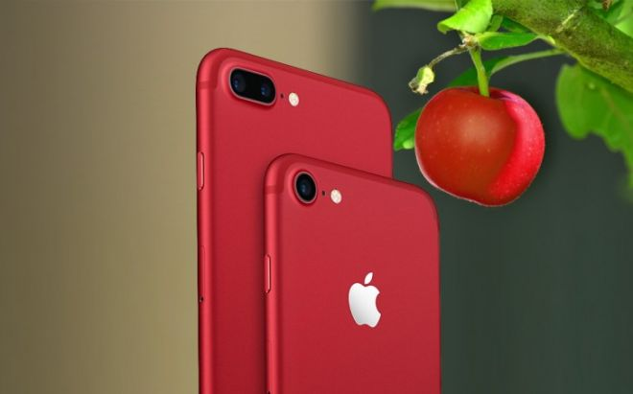
아이폰 10주년 기념작으로 아이폰 최초 OLED 패널이 탑재된 아이폰8(가칭) 출시가 11월로 연기될 수 있다는 전망이 나왔다.
4일(현지시간) IT매체 GSM아레나에 따르면 국내 애플 부품 공급업체들은 8월 말부터 OLED 아이푠용 부품을 출하한 것으로 알려졌다.
보도대로라면 현재 아이폰8은 초기 생산단계에 있는 것으로 분석되며 11월 중 본격적인 출시가 시작될 것이라는 관측도 제기된다.
또, OLED 아이폰이 9월에 출시되더라도 극도로 제한된 수량만 공급될 가능성도 있다. KGI 증권 밍치궈는 OLED 아이폰 초기 공급 물량이 200만~400만대 수준일 것으로 내다봤다.
애플은 오는 12일 이벤트를 열고 아이폰7 디자인을 계승한 아이폰7S 2종, OLED 아이폰 등 3종류의 아이폰 시리즈를 발표할 예정이다.
[반도체▪디스플레이장비관련]
[AI/IOT관련]
9. 삼성전자 3세대 '아틱'으로 생태계 주도권 노린다...'IoT 2020 프로젝트'
발행일 : 2017.09.05
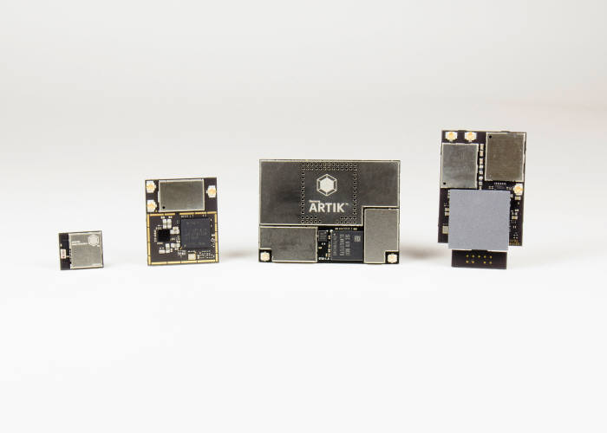
<삼성전자 아틱 시리즈>
삼성전자가 사물인터넷(IoT) 플랫폼 '아틱' 3세대를 출시한다. 2020년까지 모든 가전에 IoT와 인공지능(AI)을 적용한다는 삼성전자 청사진에 3세대 아틱이 핵심 플랫폼이 될 전망이다. 3세대 아틱 등장으로 삼성전자 IoT 플랫폼을 도입하려는 중소 가전업체도 늘 것으로 보여 IoT 생태계 확산이 기대된다.
5일 업계에 따르면 삼성전자는 10월 3세대 아틱을 공개할 방침이다. 지난해 발표한 2세대 아틱보다 기기 간 연결성에 초점을 맞추고 네트워크 기능을 보강한 것으로 관측된다. IoT 기기에 적용, 사물 간 통신을 원활하게 하기 위해서다.
업계 고위 관계자는 “기존의 아틱 세대 교체는 AP 성능을 높이고 저전력, 소형화에 집중했다면 이번 3세대는 앞으로 삼성전자 IoT 전략에 따른 연결성 확보에 주력한 것으로 안다”고 말했다.
삼성전자는 2020년까지 가전 전 제품에 스마트 기능을 탑재, 연결성을 확대할 계획이다. 이른바 'IoT 2020 비전'이다. 스마트 가전 사용자경험(UX) 극대화 전략이다. 기기 간 또는 서비스 간 연동으로 차별화한 IoT 서비스를 제공한다. 스마트 TV, 세탁기, 냉장고 등 가전 기기뿐만 아니라 폐쇄회로(CC)TV, 웨어러블 기기 등 저사양, 소형 기기 간 IoT 기능을 적용해 IoT 제품 포트폴리오를 강화한다.
삼성전자 관계자는 “사용자 가까이에 있는 모든 기기가 IoT 허브로 활용할 수 있게 할 것”이라면서 “AI 기술과 접목해 초 연결 시대를 주도해 나가겠다”고 밝혔다.
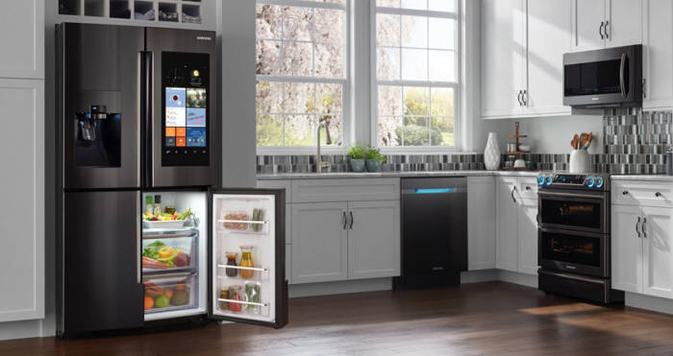<삼성전자 스마트홈 이미지>
3세대 아틱은 삼성전자 IoT 전략 핵심 요소다. 가전 제품 간 연동을 위해서는 통신 센서뿐만 아니라 각종 데이터를 유통·처리할 수 있는 클라우드가 필요하다. 아틱은 자체 클라우드 기능을 제공, 쉽게 기기 간 연동뿐만 아니라 관련 서비스 애플리케이션(앱)을 개발할 수 있다. 안전한 IoT 환경을 조성하기 위한 보안 기능도 함께 제공한다.
삼성전자가 주도하는 IoT 생태계 확산도 탄력을 받을 전망이다. 삼성전자는 운용체계(OS)인 '타이젠'과 하드웨어(HW) 플랫폼 '아틱', 글로벌 IoT 표준인 'OCF', 삼성전자 스마트홈 허브 '스마트싱스'라는 연결고리를 만들었다. 최근 AI 음성 인식 서비스 '빅스비'도 이 생태계에 합류했다. 모두 개방형 플랫폼으로, 누구나 IoT 기기를 개발하고 서비스를 제공할 수 있다. 삼성전자 입장에서는 IoT 생태계를 주도하면서 시장 영향력을 극대화할 수 있다.
3세대 아틱 출시로 삼성전자 IoT 생태계에 참여하려는 기업도 확대될 것으로 보인다. 국내외 중소 가전업체는 최근 1·2세대 아틱을 적용해 밥솥, 전자레인지, 헬스케어 솔루션, 원액기 등 다양한 IoT 제품을 개발하고 있다. 3세대 아틱 성능을 업그레이드하면 아틱 적용 IoT 기기 개발 속도가 빨라질 것이란 게 업계의 중론이다.
업계 관계자는 “아틱 3세대는 삼성전자뿐만 아니라 가전제품에 IoT 기능을 적용하려는 많은 기업에 핵심 플랫폼으로 자리매김할 것”이라고 전망했다.
한편 삼성전자는 아틱 시리즈 가운데 '아틱 10' 생산을 중단키로 했다. 전략 플랫폼인 아틱 7 등을 전진 배치키로 했다. 3세대 아틱이 출시되면 전반에 걸친 세대 교체가 이뤄질 것으로 보인다.
권동준기자 djkwon@etnews.com

10. [단독] ‘인공지능 공포’ 줄여줘야 디지털 혁명 속도 낼 수 있다
[중앙일보] 입력 2017.09.06 01:00
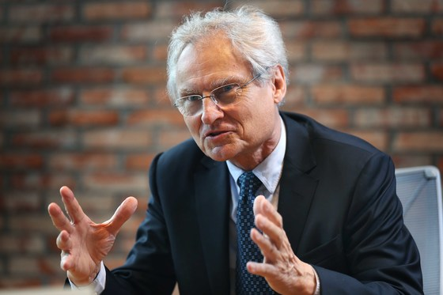
헤닝 카거만 박사는 5일 인터뷰에서 “4차 산업혁명에선 인재 양성과 노동조합의 동참을 이끌어 내기 위한 정부의 노력도 필요하다”고 말했다. [오종택 기자]
독일이 ‘인더스트리 4.0’을 통한 제조업 혁신에 눈을 뜬 건 2008년 글로벌 금융위기 때였다. 갑작스런 수요 감소에 속수무책으로 당한 독일 산업계는 디지털 기술을 통해 위기 탈출을 시도하게 된 것이다. 공장 내 생산과정을 사물인터넷(IoT) 기술로 투명하게 들여다보고 불량률을 줄이기 위해 로봇의 역할을 늘려나가는 이른바 ‘스마트 팩토리’로의 전환. 독일 제조업의 혁명을 상징하는 ‘인더스트리4.0’은 헤닝 카거만 박사의 제안으로부터 시작됐다.
AI의 확산 자영업 등에 타격 크지만
IT·기계설비 분야 일자리 더 늘어
전체적으로 보면 근로자에게 유리
혁신의 주체는 민간이 맡는 게 당연
교육 시스템 개선, 복지 확대 같은
‘정부의 역할’ 더해지면 시너지 커져

중앙일보는 5일 한국과 독일 공학한림원 공동 컨퍼런스 참석차 방한한 그를 5일 경기도 판교테크노밸리 스타트업캠퍼스에서 단독 인터뷰했다. 한국에선 그의 이름 뒤에 항상 ‘4차 산업혁명’이란 말이 따라 붙는다. 유영민 과학기술정보통신부 장관은 막 방한한 그에게 디지털 혁명기에 한국이 나아갈 길을 묻기도 했다. 카거만 박사는 현재 독일의 ‘플랫폼 인더스트리 4.0’ 글로벌 대표를 맡고 있다.
그는 인터뷰를 시작하면서 가장 먼저 디지털 혁명기에 필요한 정부의 역할부터 짚었다. 유 장관에게 강조한 것도 이 부분이다. 카거만 박사는 “디지털 혁명에 있어서 중소기업 참여를 유도하고 교육과 법 제도를 바꾸고 국제 협력을 넓히려면 정부도 나서야 한다”고 강조했다.
한국의 4차산업혁명위원회가 출범 직전부터 국무위원과 시·도지사협의체 장 참여 범위를 두고 삐걱대는 상황에서 그가 던지는 메시지는 의미심장하다. 혁신의 주체는 민간이 될 수밖에 없지만, 정부의 조율과 조정역할도 필요하다는 것이다. 독일도 2011년 시작된 인더스트리 4.0을 2015년 플랫폼 인더스트리 4.0으로 업그레이드하는 과정에서 ‘정부의 컨트롤타워화’가 핵심 쟁점이었다.
기존 인더스트리 4.0은 저조한 중소기업의 참여, 빅데이터 공개 범위 설정, 디지털 인재 수급난 등 다양한 문제점을 노출하면서 지지부진했다. 그러다 독일 경제통상부와 교육과학부가 생태계 조성이 필요했던 영역을 정리하기 시작한 것이다. 즉 기업이 해결할 수 없는 교육 시스템 개선과 근로자 복지, 환경 분야까지 아우르는 ‘플랫폼 인더스트리4.0’ 형태로 진화를 시도한 것이다. 특히 디지털 혁명을 이끌어나갈 주체 중 하나로 노동조합을 포함시키기도 했다.
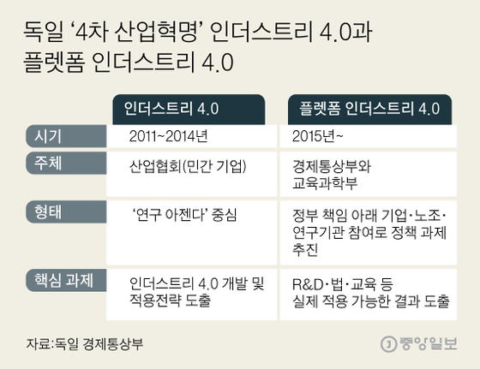
[그래픽=이정권 기자 gaga@joongang.co.kr]
카거만 박사는 “인더스트리4.0 초기엔 주로 순수 민간 기업이 주도했지만, 일자리 감소를 우려한 노조의 참여를 이끌어 내지 못했다”며 “이런 점에서 정부가 리더십을 적극 발휘하면서 플랫폼 인더스트리4.0에선 노사가 공동으로 책임지는 형태로 혁신 정책들을 설계해 나가고 있다”고 강조했다.
노조의 협력을 구하기 위해 독일은 디지털 혁명으로 근로자 일자리가 사라지지 않을 것이란 점부터 짚고 넘어갔다. 올해초 독일 연방 노동사회부에서 발표한 ‘노동4.0(Weissbuch Arbeiten 4.0)’ 보고서에 따르면 정부가 디지털 혁명에 속도를 내더라도 2030년에는 일자리가 감소하기는커녕 오히려 늘어날 것이란 전망을 내놨다. 좀 더 구체적으로는 자영업·인쇄업·공공행정 등 27개 분야에서 75만 개 일자리가 사라지겠지만, 기계설비·정보기술(IT)·연구개발(R&D) 등에서는 100만 개의 일자리가 더 늘어날 것이란 분석 결과도 발표했다. ‘기계가 일자리를 빼앗는다’는 ‘인공지능(AI) 포비아’가 근로자들 사이에 만연한 상태에선 디지털 혁명을 추진하기 어렵다고 보고 노조 설득에 공을 들인 것이다. 노조가 제시하는 아이디어도 적극 반영했다.
카거만 박사는 “디지털 혁명 과정에서 일자리를 잃은 근로자를 재교육해 새로운 일자리에 적응토록 하는 ‘업스킬링(Upskilling)’ 프로그램은 노조가 제안한 아이디어를 받아들인 사례”라며 “노사간 합의가 이뤄져야만 플랫폼4.0도 속도를 낼 수 있다”고 말했다.
독일 교육과학부의 역할에서도 알수 있듯 정부가 기지를 발휘해야 할 큰 부분 중 하나가 교육 분야다. 특히 미래형 인재는 천편일률적인 교육으로 복제인간을 찍어내는 형태가 아니라, 새로운 애플리케이션을 깔면 곧바로 작동하는 스마트폰과 같은 인재를 양성하는 데 정부가 역할을 해야 한다는 것이다. 또 실무적인 기술을 교육할 때는 개별 분야를 쪼개 인증서를 주는 ‘마이크로 디그리(micro degree)’를 주는 방식도 필요하다는 얘기도 꺼냈다.
그는 “전문적 영역에만 골몰해 시각이 좁은 인재를 길러낼 게 아니라 폭 넓게 사회를 바라보며 새로운 개념을 빠르게 습득해 나갈 수 있는 ‘모듈형 인재’를 길러야 한다”고 설명했다.
물론 독일도 이런 미래형 교육 혁신을 이루진 못했다는 게 카거만 박사가 평가하는 현실이다. 일선 교사와 정치권의 동의를 구하는 데 시간이 더 필요할 것이란 얘기다. 독일의 ‘인더스트리4.0’을 주창한 카거만 박사가 평가하는 독일의 디지털 혁명은 어디까지 와 있을까. 그는 “수요·공급의 불일치에 따른 자본주의의 주기적 위기에 신속히 대응하려했던 게 독일의 인더스트리4.0”이라며 “스마트팩토리를 도입한 독일 자동차 명가들은 지금 다시 금융위기가 닥쳐도 최소한 적자는 나지 않을 거라고 장담한다”는 말로 평가를 대신했다.
헤닝 카거만 박사
헤닝 카거만 박사는 독일 제조업 혁신 프로젝트 ‘인더스트리4.0’을 처음 제안한 물리학자다. 독일 브라운슈바이크공대 교수 생활을 거쳐 2003년부터 2009년까지 세계적인 정보기술(IT) 기업 SAP 최고경영자로 재직했다. 학계와 비즈니스 현장에서 잔뼈가 굵은 그는 올해부터는 ‘인더스트리4.0’의 확장된 형태인 ‘플랫폼 인더스트리4.0’ 위원회의 글로벌 대표를 맡고 있다.
판교=김도년 기자 kim.donyun@joongang.co.kr
[로봇관련]

11. 인간과 교감하는 로봇까지…AI 대가들이 그리는 신세계

닉 보스트롬 옥스퍼드 교수 AI의 인류史적 영향력 분석
인간 모습과 꼭 닮은 로봇의 광범위한 활용 방안도 소개
삼성전자·IBM 리더가 말하는 기업과 인공지능의 공생방안
박용범 기자 입력 : 2017.09.05 18:14:08 수정 : 2017.09.05 19:28:18
◆ 세계지식포럼 / 미리 보는 세계지식포럼…'4차 산업혁명' 트랙 ② ◆
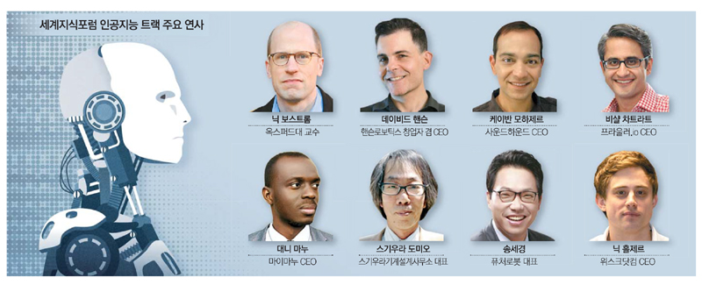
오는 10월 17~19일 열리는 제18회 세계지식포럼에는 4차 산업혁명의 핵심 요소인 인공지능(AI) 관련 세계 최고 수준 전문가가 대거 참여한다. 우선 인공지능 기술 자체가 인간의 삶을 변화시킬 미래 모습을 엿볼 수 있는 세션이 있다.
구성기 삼성전자 상무가 좌장을 맡는 '인공지능이 바꿀 삶' 세션에서는 브루스 앤더슨 IBM 전자부문 사장, 푸드테크 기업인 위스크닷컴 최고경영자(CEO) 닉 홀제르가 참석한다. 위스크닷컴은 인공지능과 딥러닝을 이용해 식품 관련 생태계에 최적 솔루션을 제공하는 회사다.

이 세션에서는 삼성전자·IBM과 같은 최첨단 기술 기업이 시장 접점에서 도전한 과제를 인공지능을 통해 풀어 나가는 노하우를 공개한다는 점에서 주목된다.
음성인식 기술을 활용한 최첨단 기술 기업 CEO도 다수 참가한다.
삼성전자, 네이버, 엔비디아 등이 투자해 주목받은 인공지능 음성인식 기술기업인 사운드하운드 창업자인 케이반 모하제르 CEO도 세계지식포럼에 참석한다. 사운드하운드는 2만2000여 개 기업과 협력하며 인공지능을 기반으로 모든 사물을 연결하는 목표를 향해 나아가고 있다. 애플, 마이크로소프트, 아마존 등이 음성인식 기술을 토대로 한 인공지능 서비스 무한경쟁에 나서면서 더욱 주목받고 있다.
인공지능 의사결정플랫폼(Decision Making Platform)인 프라울러(PROWLER.io)를 창업한 비샬 차트라트 CEO도 세계지식포럼에서 인공지능을 토대로 이뤄지는 혁신의 미래에 대해 강연할 예정이다. 프라울러는 케임브리지 기반 최고기술자들이 중심이 되어 시작된 회사다. 프라울러는 시스템 공학, 자율주행차, 게임 디자인, 스마트도시계획 등 다양한 분야에서 인공지능 의사결정플랫폼이 응용될 것으로 예상하고 있다.
세계 최초로 귀에 착용하는 실시간 통역기(CLIK)를 출시한 마이마누 설립자인 대니 마누 CEO도 세계지식포럼에 참석한다. 그는 블루투스 방수 스피커를 개발해 호평을 받았고 실시간 통역기기를 인간의 귀로 가져왔다.
로봇 분야에서 인공지능을 응용해 주목받고 있는 기업인도 다수 참가한다.
인간을 가장 닮은 로봇을 개발해 주목받은 데이비드 핸슨 핸슨로보틱스 창업자 겸 CEO는 본인이 개발한 로봇인 소피아(대화형 로봇), 닥터 아인슈타인(과학교육형 로봇)을 직접 가져와 세계지식포럼 참석자들 앞에서 시연할 예정이다.
김병수 로보티즈 대표가 좌장으로 참석하는 '로봇이 가져올 미래 생활' 세션에는 인공지능을 만난 로봇의 진화를 다룬다.
일본 스기우라기계설계사무소 대표인 스기우라 도미오는 로보틱스 솔루션 전문가다. 별다른 학력이 없음에도 인공지능 로봇 분야에서 주목받고 있는 그는 일본 기계공학자협회, 로보틱스협회 등에서 활발한 활동을 하고 있다.
국내 1세대 서비스로봇 사업자로 인간을 위한 로봇을 만들고 있는 '퓨처로봇' 송세경 대표도 참석한다. 그는 일본 소프트뱅크 페퍼보다 앞서서 인간과 대화하는 로봇을 개발해 주목을 받았다. 송 대표는 "로봇 그 자체보다 인간과 교감하고 소통하는 로봇을 개발해 나갈 것"이라고 말했다.
중국 3대 혁신 기업 중 하나인 바이두의 장야친 총재가 직접 '바이두가 그리는 인공지능의 미래'라는 주제로 강연할 예정이다. 바이두는 인공지능을 활용해 자율주행차, 로봇 개발 등에 적극 나서고 있다.
인공지능 기술 그 자체보다 인류문화적으로 어떤 영향을 미칠지를 짚어주는 연사도 다수 참여한다.
옥스퍼드대 마틴스쿨 인류미래연구소장을 맡고 있는 닉 보스트롬 교수는 '슈퍼 인텔리전스' 저자다.

보스트롬 교수는 인공지능이 인간 사회에 미칠 영향에 대한 연구 분야에서 세계적 수준의 석학으로 꼽힌다. 미국 외교전문지 '포린폴리시'가 선정한 세계 100대 지성에 선정되기도 했다. 보스트롬 교수는 "인공지능이 인간 수준의 지능에 도달하면 초지능으로 발전하는 것은 예측하기 어렵지만 시간문제일 뿐"이라며 "그 이후에는 심층적인 미래가 펼쳐질 것"이라고 밝힌 바 있다. '지능의 탄생'을 쓴 세계적인 뇌과학자 이대열 예일대 신경과학과 석좌교수, '승자의 뇌' 저자인 이언 로버트슨 트리니티대 교수, 우주명상학자인 미나스 카파토스 채프먼대 교수 등은 인공지능이 축복이 될 것인지, 재앙이 될 것인지에 대해 깊이 있는 토론을 할 예정이다.
[박용범 기자][ⓒ 매일경제 & mk.co.kr, 무단전재 및 재배포 금지]

12. 미 육군, 마이크로 로봇 개발 프로젝트 'MAST' 종료
'에버딘육군시험소'에서 시연회 개최
승인 2017.09.05 11:54:26
▲ MAST 프로젝트의 일환으로 개발된 자율 비행 마이크로 드론
미 육군이 지난 2008년부터 10년간 추진해온 ‘마이크로 자율시스템 기술(MAST:Micro Autonomous Systems and Technology)’ 개발 프로젝트가 완료됐다.
미 육군은 최근 ‘에버딘 육군시험소(Aberdeen Proving Ground)’에서 지난 10년 동안 MAST 프로젝트에 참여한 기업과 대학들이 참여한 가운데 17개 로봇 시스템에 대한 시연회를 가졌다. 이 프로젝트는 지난 2008년 미 육군연구소(U.S. Army Research Laboratory)가 국방시스템 전문업체인 BAE시스템즈와 펜실바니아대학,버클리UC,매린랜드대학 등 총 19개 기관과 연합체를 결성해 추진됐다. 당초 5년 과제로 추진됐으나 프로젝트 수행 기간이 10년으로 늘어났다.
▲ MAST 참여기관들이 시연회에 참석해 작업을 하고 있다.
BAE시스템즈는 제트추진연구소(JPL)와 협력해 마이크로 시스템의 통합 기술을 개발하고 메릴랜드대와 미시간대학은 각각 마이크로시스템 메카닉스와 마이크로 전자 분야를 담당했다. 펜실바니아대학은 자율 수행을 위한 프로세싱을 담당했다. 이번 시연회에서 펜실바니아대학이 자율비행 쿼드콥터 드론을 선보인 것을 비롯해 각 기관들이 소형 지상 로봇 등 로봇시스템을 시연했다.
한편 미 육군은 이 프로젝트의 종료에 따라 ‘DCIST(Distributed Collaborative Intelligent Systems and Technology)‘ 개발 계획을 새로 발표했다. 수많은 시스템들이 공중, 지상 등에서 섞여 작전을 수행하는 것을 목표로 하고 있다.

13. MIT, 알렉사로 로봇 가르친다
음성 명령의 맥락을 이해하는 로봇 개발 중
승인 2017.09.05 10:10:09
"알렉사, 로봇에게 내 식료품 가방을 픽업해 모든 걸 냉장고에 넣으라고 얘기해줘" 요즘 흔히 인공지능 비서를 통해 로봇에게 명령을 내리는 패턴이다. 그러나 MIT의 연구원들은 사용자가 일일이 인공지능 비서에게 로봇의 할 일을 지시하지 않아도 알렉사로 하여금 로봇을 가르치도록 하는 방법을 연구하고 있다.
‘쿼츠’에 따르면 MIT CSAIL 컴퓨터사이언스랩의 포스트닥터 연구원 ‘로한 폴(Rohan Paul)’이 이끄는 팀은 모호한 명령으로 알렉사를 이용해 로봇이 물건을 집어들고 상자에 넣도록 하는 시스템을 만들었다. 알렉사가 인터넷에 연결된 전구를 끄거나 룸바가 주방을 청소하도록 로봇에 지시하는 등 로봇이 알렉사의 명령에 반응하도록 프로그래밍한 것이다. 굳이 알렉사에게 룸바를 작동해 부엌을 청소하고 끝나면 도크로 돌아가 종료를 알리라고 말할 필요가 없다. 그저 청소하라고만 말하면 나머지는 프로그래밍에 따라 알아서 수행하게 돼있다.
MIT의 로봇은 주변 세계와 듣는 말의 맥락을 이해할 수 있도록 설계됐다. 로봇에게 정확히 무엇을 해야 할지를 단계적으로 알려주는 대신 인간이 말하는 방식을 더 잘 이해할 수 있도록 시스템을 구축한 것이다.
연구팀은 이를 맥락에 맞는 명령이라는 뜻으로 '컴텍스트(ComText)'라고 부른다. 평범한 로봇 앞에 망치를 내려놓고 '그걸 들어'라고 말하면 로봇은 그 의미를 전혀 이해하지 못한다. 컴텍스트로 연구팀은 로봇에게 알렉사를 통해 '이것은 내 망치'라고 말하고 이후 '그걸 들어'라고 말하면 로봇은 '망치를 들어'로 이해한다는 것이다.
폴은 "인간이 세계를 사물과 사람과 추상적 개념의 집합체로 이해한다면 기계는 이를 픽셀, 포인트 클라우드 및 센서로 생성된 3D 맵으로 간주한다"며 "이 의미적 차이는 로봇이 우리가 원하는 것을 이해하도록 하기 위해서는 우리가 행동하고 말하는 것을 로봇이 훨씬 더 풍부한 표현으로 습득해야 한다는 것을 의미한다"고 말한다.
동영상에서는 스낵 품목을 집어 포장 상자에 포장하는 로봇을 보여준다. 이 그룹의 연구 보고서에서 다음 단계는 로봇이 일련의 명령과 사물을 이해할 수 있도록 모델을 훈련하는 것이라고 설명한다. 앞으로 이런 가정이 가능하다. 아마존이 드론으로 홀푸드(아마존이 인수)의 신선 식품을 우리에게 배달할 때 우리는 알렉사를 통해 가정용 로봇이 이들 식품을 즉시 냉장고에 넣도록 할 수 있다.
조인혜 ihcho@irobotnews.com
[드론관련]
14. 日정부 "中, 센카쿠서 드론 촬영 영상 방송"…중국에 항의
송고시간 | 2017/09/05 20:21
(도쿄=연합뉴스) 김정선 특파원 = 일본 외무성은 지난 5월 센카쿠(尖閣·중국명 댜오위다오<釣魚島>)열도 주변 해역 상공에서 확인된 소형 무인기(드론) 추정 물체가 촬영한 것으로 보이는 영상이 중국 관영 TV에 방송됐다며 중국 측에 항의했다고 NHK가 5일 전했다.
보도에 따르면 외무성은 당시 촬영물로 추정되는 영상이 중국 중앙(CC)TV에 방송된 것이 확인됐다며 도쿄(東京)에 있는 중국대사관에 전화로 항의했다.
일본 정부는 지난 5월 중국과 영유권 분쟁을 겪는 센카쿠 열도 주변 해역에 중국 해경국 선박이 진입한 뒤 드론 추정 비행물체가 확인됐다며 항공자위대 F15 전투기 등 4대를 긴급발진시킨 바 있다.
당시 스가 요시히데(菅義偉) 관방장관은 드론 추정 물체의 비행은 영공 침범이라며 중국 측에 강력히 항의했다고 밝혔다.
NHK는 이번 일로 외무상이 언제 중국 측에 항의했는지는 정확하게 알려지지 않았다고 덧붙였다.
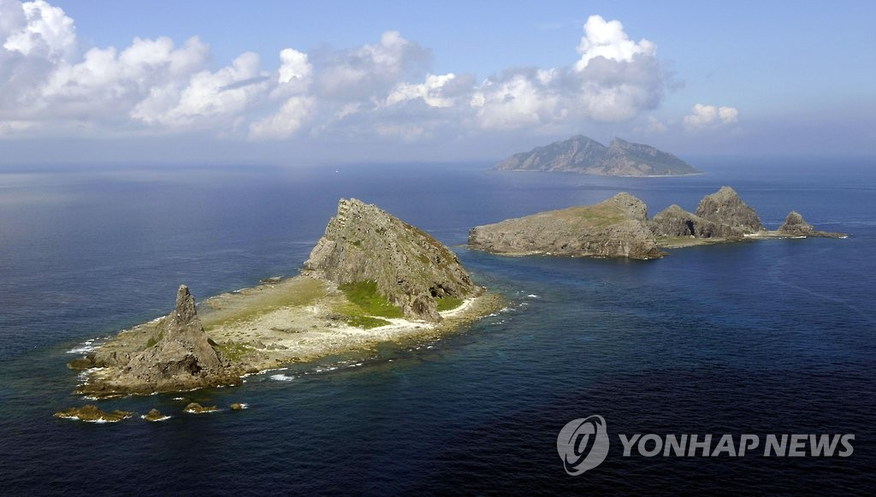
센카쿠 열도센카쿠(尖閣) 열도(중국명 댜오위다오<釣魚島>) [교도=연합뉴스 자료사진]
jsk@yna.co.kr

15. 드론 등 항만관리 최신기술 도입
오누리 기자 입력 : 2017.09.06 03:04

[2017 4차 산업혁명 파워코리아 대전] 인천항만공사
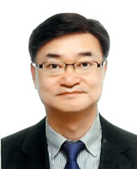남붕현 사장
인천항만공사 남봉현 사장이 지난 31일 열린 '4차 산업혁명 경영대상 시상식'에서 국회융합혁신경제포럼 대표상(스마트 공로상)을 받았다.
인천항만공사는 올들어 4차 산업혁명 시대에 대응하기 위해 빅테이터, 사물인터넷(IoT), 온디맨드(On-Demand) 등 IT 분야의 명강사를 초청해 임직원의 역량강화에 힘써왔다.
특히 4차 산업혁명과 관련한 '빅데이터 물류혁신 워킹그룹'을 운영하고 있다. 물류혁신 워킹그룹은 내·외부 물류 및 IT 기술 전문가로 구성된 그룹이다. 이들은 인천항의 포트미스(PORT-MIS) 정보 및 관제정보, 해상수리연구 등 인천항과 관련한 다양한 정보를 최신기술과 접목해 실제 구현하는 방안을 다각적으로 연구하고 검토한다.
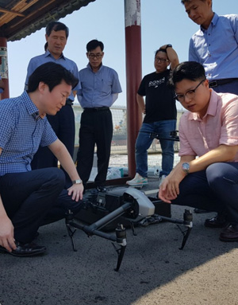
인천항만공사 제공
최근에는 무인기(드론)을 활용해 인천항 입출항 미신고 선박을 감시하고 항만재난·위기 상황에 대응, 인천항 시설물 안전점검을 하고 있다. 이를 위해 직원 대상 드론 활용 교육을 마치고 현재 현장에서 시범 운영 중에 있다.
Copyright ⓒ 조선일보 & Chosun.com
[제조업관련]
16. '제조업 허브' 울산에 다보스포럼이 온다

세계경제포럼 아·태총괄 등 4차산업혁명 전문가 참석
MIT교수등 석학 40여명도 제조업 재도약 돌파구 모색
서대현 기자 입력 : 2017.09.05 17:39:18 수정 : 2017.09.05 19:52:04
■ '4차 산업혁명 포럼 인 울산' 울산시·UNIST 13~14일 열어
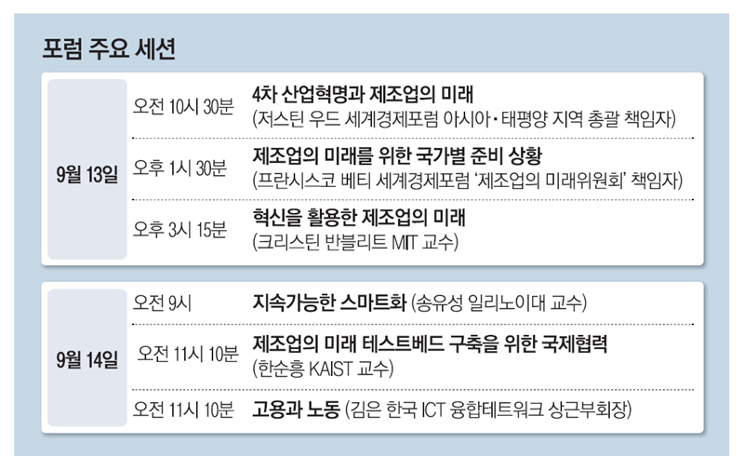
다보스포럼을 통해 4차 산업혁명 시대를 선언한 세계경제포럼(WEF)이 국내 최대 산업도시 울산을 주목하고 있다.
5일 울산시와 울산과학기술원(UNIST)은 매일경제신문 후원으로 오는 13~14일 이틀간 울산과기원에서 세계경제포럼이 참여하는 '4차 산업혁명 포럼 인 울산'을 개최한다고 밝혔다. 이번 포럼은 울산 사례를 중심으로 4차 산업혁명 시대에 제조업이 나아가야 할 방향을 모색한다. 울산이 제조업 미래의 롤모델(표본)이 되는 것이다.

세계경제포럼 아시아·태평양 지역 총괄 책임자 저스틴 우드가 '4차 산업혁명과 제조업의 미래'를 주제로 기조연설을 하고, 세계경제포럼 '제조업의 미래위원회' 책임자 프란시스코 베티가 4차 산업혁명을 준비하는 국가별 상황을 진단한다. 이근 서울대 교수, 크리스틴 반블리트 MIT 교수, 송유성 일리노이대 교수, 김동섭 울산과기원 교수 등 학계와 한국, 미국, 독일, 일본 등 세계 10개국 공공기관, 기업의 4차 산업혁명 관계자를 포함해 40여 명의 연사가 10개 세션에 참석한다.
국내에서 열린 포럼에 세계경제포럼이 참여하는 것은 이번이 처음이다. 세계경제포럼이 서울이 아닌 울산에서 포럼을 개최하는 이유는 울산지역 산업의 특이성 때문이다. 울산은 전체 산업에서 제조업이 차지하는 비중이 70%에 이를 정도로 절대적이다.
특히 울산은 독일 슈투트가르트와 미국 디트로이트 등 세계적인 산업도시와 달리 한 업종에 국한되지 않고 조선, 자동차, 정유·석유화학 등 제조업을 대표하는 3대 업종이 한 지역에 분포돼 있다. 이 업종을 대표하는 기업들이 현대, SK, 삼성, 에쓰오일 등 대기업군인 점도 특이하다.
울산 제조업의 쇠퇴기와 4차 산업혁명 시대의 도래가 일치하고 있다는 점도 포럼 개최에 영향을 줬다.
울산은 1960년대 초 공업지구로 지정된 이후 50여 년간 국내 최대 산업도시로 우리나라 고도성장을 이끌었으나 글로벌 경제위기 속에 불황이 장기화하고 있다.
조선은 수주난으로 사업 분리와 구조조정이 진행되고 있고, 자동차는 중국의 사드 보복과 불안한 노사관계에 따른 판매 부진이 심각한 상황이다. 정유와 석유화학도 국제유가 등락에 희비가 엇갈리고 있다.
이 때문에 울산은 수년 전부터 제조업 고도화를 위한 연구개발(R&D) 강화와 3D프린팅 등 신산업 발굴에 나서며 전통 제조업 중심의 산업구조를 바꾸기 위해 안간힘을 쓰고 있다. 이 과정에 등장한 4차 산업혁명은 울산 재도약의 돌파구로 기대를 모으고 있다.
김동섭 울산과기원 4차산업혁신연구소장은 "아시아에서 중국은 제조업의 역사가 짧고, 일본은 이미 제조업 위기를 극복해 나가고 있다. 우리나라 특히 울산은 제조업의 역사가 50여 년이나 됐고 위기 속에서 새로운 전환기를 맞고 있어 연구할 만한 가치가 있다고 판단한 것 같다"고 말했다. 이번 포럼에는 국내 50여 개 3D프린팅 업체가 참여하는 제품 전시회, 최신 기술을 활용한 스마트 팩토리, 인공지능, 해수전지, 차세대 태양전지 등을 한눈에 볼 수 있는 특별전시회도 열린다. 모든 세션은 한국어와 영어로 동시통역이 제공되고 참가비는 무료다.
[울산 = 서대현 기자]
[ⓒ 매일경제 & mk.co.kr, 무단전재 및 재배포 금지]

17. 10월 2일 임시공휴일 지정…유통업·제조업 희비교차
김지아 기자kimjiah@chosun.com
등록 2017.09.05 21:41 / 수정 2017.09.05 21:46
[앵커]
정부가 오는 10월2일을 임시 공휴일로 지정하면서 10일 간의 황금 연휴가 가능해졌습니다. 하지만 늘 그렇듯, 모두에게 좋은 소식은 아닙니다.
엇갈린 희비, 김지아 기자가 취재했습니다.
[리포트]
10월 황금연휴 특수를 붙잡으려는 유통업체간 경쟁은 이미 시작됐습니다.
한수정 / 서울 가산동
"이번에 연휴가 길어서 해외 출국 계획이 있어서 면세점에서 프로모션 하는 게 많다고 해서 일찍 방문했어요."
스쿠터에서 유럽여행 상품권, 현금 3천만원까지. 면세점간 경품 경쟁도 불붙었습니다.
김현민 / 면세점 관계자
"내국인들이 해외여행을 많이 계획하고 있어서 실제로 매장에도 많이 내방하고 계시고, 매출도 활성화되고 있어서 면세업계에 숨통이 트일 것으로"
실제로 지난해 5월6일 임시공휴일 지정 당시 한 면세점 매출은 한해 전 같은기간 보다 19%, 백화점과 마트 매출은 각각 16, 18.6% 증가했습니다.
웃음짓는 유통업계와 달리 제조업계의 표정은 복잡합니다. 석유화학, 자동차 등 설비투자 비중이 높은 업종의 경우 생산일수 감소는 손실로 직결되기 때문입니다.
자동차업계 관계자
"추석, 설날, 여름휴가해서 보통 일괄적으로 셧다운 들어가거든요. 생산쪽에 라인 다 끊고...임시공휴일에 이어서할 건지는 확인해봐야."
전문가들은 황금 연휴로 인한 경제적 파급효과가 수조 원에 달할 것으로 예상하고 있지만, 업계간 기대와 한숨이 교차하고 있습니다.
TV조선 김지아입니다.

[기술개발관련][R&D관련][소재부품관련]
[특허관련]
18. [단독] '세계 최초' KT 가상현실 서비스, 특허 도용 의혹
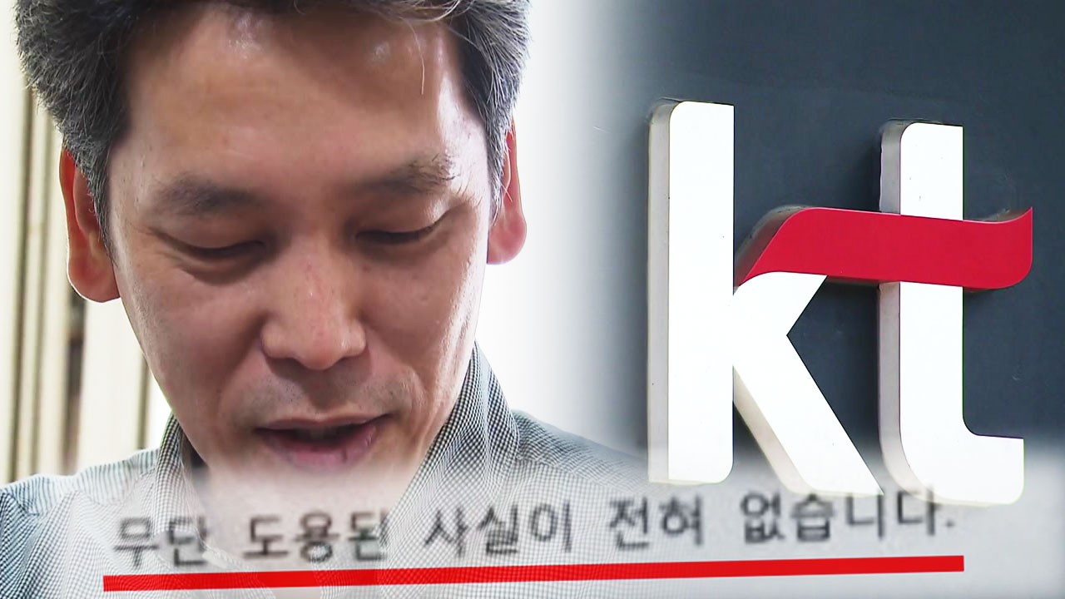

앵커
통신 대기업 KT가 세계 최초라고 대대적으로 홍보하면서 출시한 서비스가 사실은 신생 벤처 기업의 기술을 도용한 것이라는 주장이 제기됐습니다.
이에 대해 KT는 도용한 사실이 전혀 없다며 반박하고 있어 대기업과 1인 벤처 기업 간의 특허 침해 분쟁으로 번지게 됐습니다.
김현우 기자의 단독보도입니다.
기자
지난 5월, KT가 출시한 가상 현실 기술을 활용한 IPTV 서비스입니다.
인기 캐릭터 영상에다 자녀의 모습을 합성해 TV에서 같이 율동 하는 놀이학습 콘텐츠입니다.
KT는 당시 이 서비스가 세계 최초라고 널리 홍보했습니다.
하지만 이미 특허 등록된 기술을 KT가 도용했다는 주장이 제기돼 논란이 일게 됐습니다.
한 벤처 기업 대표가 지난 2012년 자신이 해당 서비스를 구현하는 기술을 개발해 특허를 출원했다고 주장하고 나선 겁니다.
이후 KT 관계자들을 만나 서비스 개념 등을 설명했고, 2015년 정식 특허를 등록한 뒤에는 기술제안서까지 전달하고 논의를 진행했습니다.
하지만 지난해 초 갑자기 KT 측에서 비용 등의 이유를 들어 협의를 중단했습니다.
그로부터 1년여 지난 올해 5월, KT가 출시한 IPTV 서비스가 당시 제안서 내용을 구체적으로 모방한 것이라고 주장합니다.
[임창기 / 벤처업체 대표 : 사업제안을 했을 때 여러 가지 제가 했던 콘텐츠 기획 방향, 심지어 메인 카피(문구)까지 다 도용했습니다.]
이에 대해 KT는 제안서를 받고 검토한 것은 사실이지만, 특허 침해는 아니라고 반박했습니다.
사전에 독자적인 기술을 개발해 서비스 준비를 해왔으며, 비슷한 시기에 별도의 특허를 받았다고 주장했습니다.
[박승근 / KT 홍보실 팀장 : 저희는 이미 몇 년 전부터 유사한 서비스를 하면서 사업 방향이나 계획을 세워왔습니다. 서비스를 도용했다는 것은 오해입니다.]
IT 업계에서는 벤처기업의 창의적인 아이디어를 대기업이 가로채는 관행이 이번에도 되풀이됐다는 지적이 나왔습니다.
[이수학 / 변호사·변리사 : 비용과 노력을 투자해서 얻은 성과물을 그대로 뺏어갔다, 도용했다는 측면에서 부정경쟁에 해당할 가능성이 있다고 주장할 수 있습니다.]
정보통신기술을 기반으로 한 4차 산업혁명이 이번 정부의 핵심 국가전략으로 채택됐지만, 힘없는 벤처기업의 진입 장벽은 여전히 높은 게 현실입니다.
KT는 최근 3년간 동반성장 경영 최우수 기업에 선정됐습니다.
하지만 신생 벤처기업의 특허를 도용했다는 의혹에 휩싸이면서 도덕성에 대한 비판의 목소리가 커지고 있습니다.
YTN 김현우[hmwy12@ytn.co.kr]입니다.

[의료기기관련]
[바이오관련]
19. 국내 바이오시밀러 우수성 알린다
식약처 영문 홈페이지 내 바이오시밀러 정보방 개설
김지영 기자 2017-09-05 14:13:16
한국 바이오시밀러의 우수성을 알리기 위해 관련 내용을 영문으로 알리는 온라인 코너가 개설됐다.
식품의약품안전처 식품의약품안전평가원은 바이오시밀러 정의, 개발과정 등을 영문으로 안내하는 ‘바이오시밀러’ 정보방을 식약처 영문 홈페이지에 개설했다고 5일 밝혔다.
정보방에는 국내 바이오시밀러 허가 및 심사 체계와 허가 심사결과 등 내용도 포함돼 있다. 국내 개발된 6개 제품을 포함해 총 11개 제품의 허가 현황도 영문으로 제공된다.
식약처는 이번 정보방 개설을 계기로 국내 개발 제품에 대한 해외의 인지도를 높이고 앞으로 국내 제약사가 바이오시밀러 시장에 적극 진출하도록 지원하겠다는 계획이다.
/김지영기자 jikim@sedaily.com
[가속기관련]
[태양광▪풍력관련]

20. [추적취재] 태양광 발전의 그늘…난개발에 편법까지 기승
박성제 기자newsman@chosun.com
[앵커]
사건의 진실을 파헤치는 추적취재입니다. 박성제 기자. 요즘 태양광 발전을 많이 하는데, 부작용도 나타나고 있다고요.
[기자]
네. 그렇습니다. 태양광 발전 사업은 당국의 허가만 받으면 누구나 전기를 생산해 판매할 수 있는 구조인데요. 그런데 이게 또 돈이 된다고 하니, 난개발에 각종 편법이 등장하는 겁니다. 울창한 나무들 사이에 시뻘건 민둥산이 솟아있습니다. 태양광 발전 시설을 지으려 땅 주인이 산의 5분의 1 가량을 깎은 겁니다.
박원철 / 주민
"상당히 흉물스럽고 위험하고. 비가 많이 왔으면 큰 문제가 생겼을 거예요."
허가를 받지 않고 산부터 깎았다가 공사가 중단된지 벌써 반년째입니다.
태안군청 관계자
"나무들만 베어내고 태양광을 하겠다해서 허가를 해줬는데, (발전) 효율을 욕심 내서 (산을)깎은 것 같아요."
산지관리법 위반으로 땅주인에겐 벌금 500만원이 부과됐습니다. 다시 공사를 할 경우, 15억원이나 더 들어 땅주인은 사업을 포기해야 할 상황입니다.
구재소 / 땅주인
"설치비용이 또 들어간다고(하면) 총 50억원이 들어가니 그걸 공사를 하겠습니까. 못하지."
애먼 산만 민둥산으로 남게 됐습니다. 시골 마을의 작은 태양광 발전소. 태양광 패널 아래엔 통나무, 스프링클러 등 버섯을 재배할 수 있는 시설이 설치 돼 있습니다. 하지만 재배 흔적은 찾아볼 수 없습니다.
주민
"가끔 한 번 풀 자르러 오죠. (주인이) 서울 사람이라는 것 밖에 몰라요."
태양광 발전 시설을 축사나 하우스 같은 기존 건물 위에 설치하면, 전력 판매 대금을 평지에 지은 것 보다 1.5배 더 받을 수 있습니다. 얌체 태양광 사업자가 이 점을 노린 겁니다.
태양광 부지 전문 중개업자
"불법은 아니잖아요. 편법이지. 대한민국 행정이 이게 웃깁니다."
관리 당국은 뒷짐만 지고 있습니다.
한국에너지공단 관계자
"발전소가 2만개 이상이 되는데, 사후 관리를 의무적으로 하는 건 아니거든요. 매년 한 두 건 정도 (적발) 사례가 있습니다."
폐교에 설치된 한 태양광 발전소. 한 업체가 '신재생에너지 체험장'을 운영하는 조건으로 허가를 받아냈는데, 정작 체험장은 운영된 적이 없습니다.
윤석훈 / 주민
"스티로폼에 그림 몇장 붙여놓은 것이… 50억원을 들인다고 했는데, 1000분의 1 가격도 안들여놓고 저걸 다 끝났다고 하는거예요."
업체 측이 더는 투자를 못한다고 버티자, 주민들은 발전소 폐기를 주장합니다.
김춘호 / 마을 이장
"엉망으로 이런 식으로해놓고 자기 이익에만, 사업에만 급급한거 아니냐."
[앵커]
신재생에너지 발전을 늘리곤 있는데, 허점이 보이네요?
[기자]
네 그렇습니다. 환경파괴가 일어나도 제재가 어렵고요. 투기세력이 몰려 부지 땅값을 올리는 실정입니다.
[앵커]
네. 수고하셨습니다.

21. 에너지 신산업 투트랙 세미나서 해상풍력 개발 필요성 강조
홍봄 기자 spring@kihoilbo.co.kr 2017년 09월 06일 수요일 제3면

해상풍력과 해양에너지가 지속가능한 재생에너지의 해답으로 제시됐다.
시에 따르면 4∼5일 이틀간 송도컨벤시아에서 해상풍력과 해양에너지를 주제로 ‘에너지 신산업 투트랙 세미나’를 진행했다.
이번 세미나에는 전국 지자체, 발전사업자, 산업체 관계자 등 300여 명이 참여했다.
각 트랙에서는 2030년까지 기존 에너지의 20%를 대체에너지로 전환하기 위한 방법으로 해상풍력과 해양에너지 개발의 필요성이 다뤄졌다.
시는 태양광발전만으로는 지속가능한 도시에너지 기반 마련에 한계가 있음을 지적하고 해상풍력, 해양에너지 등 대형 발전사업이 가능한 발전 방식을 강조했다.
시 관계자는 "인천에서 개최된 세미나가 해상풍력, 해양에너지 자원의 개발과 에너지정책을 선도하는 시발점이 되기를 기대한다"고 말했다.
홍봄 기자 spring@kihoilbo.co.kr

[에너지저장장치관련]

[강소기업관련][중소기업관련][국제표준관련]
[국표원관련]
[수출관련]

23.“공휴일 하루 늘면 국내 지출 432억 증가 … 수출 증가율은 4~5%P 감소”
[중앙일보] 입력 2017.09.06 01:36
기자
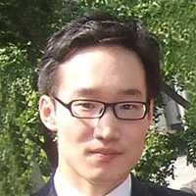이승호 기자
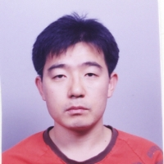김영주 기자
SNS 공유 및 댓글
10월 2일이 임시공휴일이 되면서 9월 30일부터 10월 9일까지의 ‘수퍼 연휴’가 만들어졌다. 정부가 임시공휴일을 지정하는 주된 이유는 ‘내수 활성화’다. 기획재정부에 따르면 지난해 5월 6일이 임시공휴일이 되면서 5월 5~8일 백화점과 대형 마트 매출액은 전년도 5월 2~5일보다 각각 16%, 4.8% 증가했다. 현대경제연구원은 2015년 8월 14일 임시공휴일의 전국 소비지출액을 1조9900억원으로 추산했다. 박상곤 한국문화관광연구원 부연구위원은 ‘연휴가 관광 수요에 미치는 영향’ 보고서에서 “공휴일이 하루 늘면 국내 지출이 432억원 증가한다”고 분석했다.
10월 ‘수퍼 연휴’ 경제효과는
“해외 소비만 늘어나” 지적도
하지만 휴일이 늘면 생산일수 감소로 수출이 타격을 받는다는 의견도 만만치 않다. 업계와 산업통상자원부 등은 생산일수가 하루 줄면 수출 증가율이 4~5%포인트 감소한다고 본다. 연휴에 해외 관광객이 증가하는 경향도 여전하다. 지난달 한국은행이 발표한 ‘2분기 거주자 카드 해외 사용 실적’은 41억8000만 달러로 역대 최대치였다. 하나투어의 정기윤 팀장은 “추석을 포함한 10일 동안 해외여행 상품을 예약한 고객이 지난해 대비 30% 늘었다”고 말했다. 김정식 연세대 경제학부 교수는 “최근 휴일에도 국내 소비는 줄고 해외 소비가 증가하는 추세”라고 말했다.
공휴일의 예측 가능성을 높여야 한다는 지적도 나온다. 정부는 국민이 휴일 계획을 세우는 데 어려움을 줬다는 비판을 받았다. 그동안 임시공휴일을 실제 당일이 임박해 결정한 적이 많아서다.
이에 따라 아예 현행 공휴일 제도를 ‘날짜제’에서 ‘요일제’로 바꾸자는 의견도 나온다. 어린이날을 ‘5월 5일’이 아닌 ‘5월 첫째 주 월요일’로 지정하는 방식이다. 미국과 일본은 내수를 진작하고 업무 효율을 높이려 요일제 휴일을 도입하고 있다.
현재 홍익표 더불어민주당 의원 등이 요일제 공휴일 관련 법안을 발의한 상태다. 홍준표 현대경제연구원 연구위원은 “정부가 매번 이벤트식으로 임시공휴일을 지정하면 효과는 반감될 것”이라며 “설·추석 등 음력 기준 휴일을 제외하면 요일제 운용이 가능하다”고 말했다.
이승호·김영주 기자 wonderman@joongang.co.kr
[정부/정치/경제/사회관련]
24. 文대통령 "북한과 대화 지금은 적절한 때 아냐"
장희정 기자 | 승인 2017.09.05 19:31
문재인 대통령은 북한 핵문제 해결에 도움이 된다면 어떤 종류의 대화도 피하지 않겠지만, 지금은 북한과 대화할 적절한 때가 아니라고 밝혔습니다.
문 대통령은 러시아 극동 블라디보스토크에서 내일 개막하는 '동방경제포럼' 참석과 블라디미르 푸틴 대통령과의 정상회담을 앞두고 오늘 타스 통신과 한 인터뷰에서 이같이 말했습니다.
문 대통령은 또, 한반도 문제는 평화적 방법으로 해결돼야 한다며, 우리는 북한체제 붕괴나 흡수 통일을 추진하지 않고 북핵 문제를 북한 체제를 보장하면서 해결하려 노력하고 있다고 덧붙였습니다.

이와 함께, 북한의 이번 핵실험은 이전 것보다 훨씬 더 심각하다며, 우리는 제재와 압박 강화, 높은 수준으로의 전투태세 강화 등을 통해 가장 단호한 방식으로 대응할 것이라고 강조했습니다.

장희정 기자 queenhg@hanmail.net

[북한관련]
25. 백악관 “지금은 북한과 대화에 초점 맞출 시점 아니다”
입력 2017.09.06 (03:48)
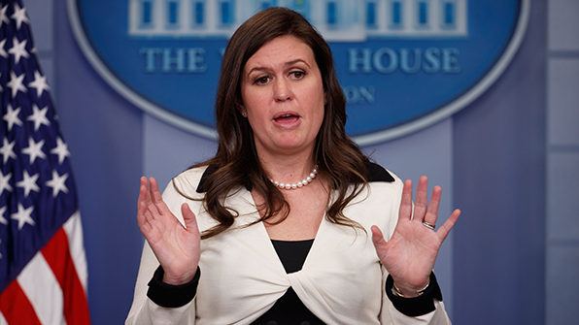

미국 백악관은 5일(현지시간) 북한의 6차 핵실험 해법과 관련해 "지금은 북한과의 대화에 초점을 맞출 시점이 아니다"고 밝혔다.
새라 허커비 샌더스 백악관 대변인은 이날 정례 브리핑에서 "외교 및 경제적 조치를 포함한 모든 옵션이 테이블 위에 있다"면서 "그러나 현재 북한과의 대화는 백악관의 초점이 아니다"고 말했다.
그러면서 그는 한반도 비핵화는 트럼프 정부의 우선순위라며 "우리는 더 안전하고 비핵화된 한반도를 계속해서 밀고 나갈 것"이라고 강조했다.
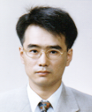
박유한 기자hanee@kbs.co.kr

26. "북한, 중국 모델인 兩彈一星 따라 핵무장 완성 수순"
이옥진 기자 입력 : 2017.09.06 03:04

[北 6차 핵실험]
외교부, 긴급 현안보고
'양탄'은 원자탄·수소탄, '일성'은 인공위성 뜻해
康외교 "NPT 탈퇴할 정도로 비상 사태라고 볼 수는 없다"
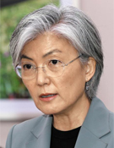
외교부는 5일 북한의 6차 핵실험 의도에 대해 "양탄일성(兩彈一星) 모델에 따른 핵무장 완성 선언을 위한 수순 차원"이라며 "북한이 중국의 핵·미사일 개발 모델을 따라가고 있다"고 분석했다. '양탄일성'은 1960년대 중국의 핵 개발 로드맵으로, 자탄·수소폭탄의 '양탄'과 인공위성의 '일성'을 뜻한다.
강경화〈사진〉 외교부 장관은 이날 국회 외교통상위원회 긴급 현안 보고에서 이 같은 내용의 자료를 보고했다. 외교부는 이번 북한의 핵실험 의도에 대해 "가중되는 국제사회의 대북 제재·압박 기조에 대한 대응을 통해 굴하지 않겠다는 입장을 과시하려는 것"이라며 "또 대미 '벼랑끝 전술'을 통해 미국의 대북정책 변화를 압박하려는 의도도 있다"고 분석했다. 강 장관은 "북한이 과거 6차례 핵실험을 통해 사실상 핵 보유국 지위 획득을 추구한 파키스탄을 벤치마킹한다는 평가도 있다"고 했다.
강 장관은 이날 회의에서 원유철 자유한국당 의원 등 야당 의원 일부가 "핵확산금지조약(NPT)에는 국가 비상사태 시 협약을 탈퇴할 수 있다고 돼 있다"며 NPT를 탈퇴하고 핵무장을 준비해야 한다는 취지로 말하자 "지금 안보 상황을 비상 사태라고 규정할 수 없다고 본다"고 말했다. 강 장관은 "NPT는 2차 세계대전 이후 국제 안보 질서의 근간이고 몇 나라를 제외하고는 다 회원국"이라며 "(NPT 탈퇴는) 국제 규범, 군사적인 효용성, 동북아 정세 등을 다 고려하고 종합적 안보 이익의 차원에서 검토해야 한다"고 했다.
강 장관은 유엔 안보리 제재 조치로 거론되는 북한에 대한 원유 금수(禁輸)에 대해 "논의되고 있는 중요한 요소 중 하나"라고 말했다. 강 장관은 또 전날 중국 왕이(王毅) 외교부장과의 전화 통화에 대해 "중국도 상당히 추가 제재를 할 수 있다는 생각을 하고 있다고 감지했다"고 했다.
Copyright ⓒ 조선일보 & Chosun.com

27. NYT '북한 핵도발, 한미동맹 시험대 올려놓아'
라디오코리아 | 입력 09/05/2017 11:36:13
북한의 무모한 핵·미사일 도발이 한국과 미국의 67년 동맹관계를 새로운 시험대에 올려놨다고 뉴욕타임스가 보도했다.
뉴욕타임스는 "북한의 의도는 핵무기 보유를 기정사실로 한 후에
'핵 동결'의 대가로 주한미군 철수를 요구하고, 한반도 통일을 시도하려는 것일 수 있다"고 우려했다.
그러면서 "최악의 시나리오는 북한이 핵무기로 미국의 개입을 차단하면서 한국을 무력침공하는 것"이라며 "한국은 북한의 핵무기와 함께 살아야 하는 요령을 배워야 할 수 있다"고 경고했다.
뉴욕타임스는 북한 김정은 정권이 불러온 엄중한 상황 탓에 서울과 워싱턴 간 대북해법 시각차가 다시 부각하고 있다고 진단했다.
이 같은 뉴욕타임스의 지적은 북한의 노림수대로 '한미동맹 균열'이 현실화할 수도 있다는 일각의 우려를 반영하는 것으로 해석된다.
박현경 기자
[국제 경제 사회 관련]

28. [속보] 푸틴 "북한, 정권 안전 보장 대가로 핵 포기할 수도"
권순완 기자 입력 : 2017.09.05 15:55 | 수정 : 2017.09.05 16:22
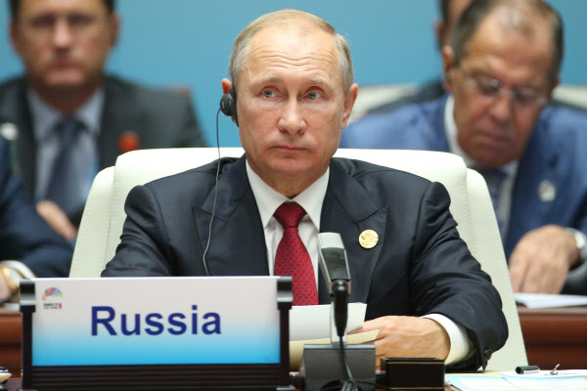
블라디미르 푸틴 러시아 대통령/EPA=연합뉴스
블라디미르 푸틴 러시아 대통령이 5일(현지 시각) “북한이 정권의 안전을 보장하는 대가로 핵 프로그램을 포기할 수도 있을 것”이라고 말했다고 러시아 이타르타스 통신이 이날 보도했다.
중국 샤먼(廈門)에서 열린 브릭스(BRICS) 정상회의에 참석 중인 푸틴 대통령은 이날 기자회견에서 “대북제재 강화는 북한 정권을 변화시키지 못할 것”이라며 이같이 말했다.
푸틴 대통령은 “현 상황에서는 그 어떤 제재도 소용없고 비효율적”이라며 “이 모든 것이 전세계적인 재앙과 엄청난 인명피해로 이어질 수 있다”고 경고했다고 통신은 전했다.
Copyright ⓒ 조선일보 & Chosun.com

29. [박두식 칼럼] 핵실험 한 건 北인데 트럼프의 독설은 南을 향했다
박두식 부국장 입력 : 2017.09.06 03:18

트럼프가 북 핵실험 날, '한국의 유화책' 탓한 것은
文 정부의 잇단 엇박자에 불만 터뜨린 것
한·미 불협화음 계속되면 안보 위기 넘지 못한다
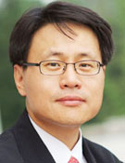박두식 부국장
트럼프 미국 대통령이 트위터에 북한의 6차 핵실험에 대한 입장을 올리기 시작한 것은 미국 동부 시각으로 지난 3일 오전 8시 30분부터다. 한국 시각 3일 밤 9시 30분이다. 트럼프 대통령의 트위터는 9분, 7분 간격으로 이어졌다. '내가 한국에 말했듯, 한국은 북한에 대한 유화적 발언이 효과가 없을 것이라는 점을 알아가고 있다'고 밝힌 트위터는 한국 시각으로 9시 46분에 나왔다. 여기서 트럼프는 공식 외교 무대에선 좀처럼 쓰지 않는 '어피즈먼트(appeasement·유화책)'라는 말로 문재인 정부의 대북 정책을 비판했다.
외교사(史)에서 어피즈먼트의 동의어처럼 등장하는 인물이 영국의 네빌 체임벌린 전(前) 총리다. 그는 '히틀러의 독일'에 타협·양보·협상으로 일관하다 2차 대전의 참화를 부른 인물로 기록돼 있다. 이런 부정적 배경 때문에 외교에서 기피어(語)가 된 것이 유화정책이다. 언론과 정치권이 김대중·노무현 대통령의 햇볕정책을 '대북 유화책'이라고 비판해도 한·미 정상 간 대화나 공식 외교 채널에서 이 말이 등장한 적은 없었다.
한 전직 고위 외교관은 "2000년대 초 부시 당시 미국 대통령은 한·미 정상회담에서 김대중 대통령이 '북한 김정일은 대화가 가능한 합리적 인물'이라는 점을 거듭 강조하자 '그런 리더가 왜 국민을 굶주리게 하고 탄압하느냐'는 조크로 받아넘긴 일은 있었지만 대놓고 한국 정부의 대북 정책을 유화정책이라고 못박은 것은 처음 같다"고 했다. 그는 "한국 정부에 '공개 모욕'을 준 것인데 그간 트럼프 대통령이 문 대통령에게 느껴온 답답함을 드러낸 것으로 봐야 한다"고 했다. 미·일이 '군사적 옵션'을 거론하면서 대북 압박을 높여갈 때 문 대통령이 '전쟁만은 안 된다'는 등의 발언으로 엇박자를 놓은 것이 북핵 사태를 키웠다는 트럼프의 불만이 담겨 있다는 것이다.
미국 언론들도 이 발언을 계기로 일제히 한·미 동맹의 이상 기류를 대서특필했다. '트럼프는 왜 북 핵실험 후 한국을 가장 강하게 비난했는가'(뉴욕타임스), '북한이 핵 근육을 과시했는데 미국은 한국과 싸우기를 택했다'(월스트리트저널), '트럼프가 서울을 꾸짖다(scold)'(워싱턴포스트) 같은 기사가 줄을 이었다.
반면 아베 일본 총리는 트럼프 대통령과 요즘 말로 '브로맨스(bromance·남성 간의 애틋한 관계)'에 가까운 우의를 과시하고 있다. 북이 미사일을 쏘거나 핵실험을 했을 때 트럼프가 가장 먼저 찾는 동북아의 동맹국은 일본이다. 북이 6차 핵실험을 한 당일만 해도 두 정상은 두 차례 전화 회담을 가졌다. 문 대통령이 트럼프와 통화한 것은 북 핵실험으로부터 하루(정확히는 34시간 16분)가 지난 뒤였다. 앞선 다섯 차례 북 핵실험 때는 당일 또는 24시간 이내에 한·미 정상 간 전화 회담이 이뤄졌다.
청와대는 트럼프 대통령과 통화한 횟수나 시기를 놓고 일본과 비교하는 언론 보도에 상당히 짜증이 난 눈치다. 청와대 관계자는 이런 보도 자체를 '과거에 사로잡힌 발상'이라고 했다. 트럼프와 언제, 몇 번 통화했느냐가 동맹의 척도가 될 수는 없다는 논리다. 그러나 이런 청와대의 항변이 한·미 정상 사이의 불협화음을 가리기에는 역부족이다.
북이 지난달 29일 중거리급 탄도미사일(IRBM)을 쐈을 때도 트럼프 대통령은 당일과 다음 날 연거푸 아베 총리와 통화하고 대책을 논의했다. 당시 북 미사일은 500여㎞ 고도에서 일본 홋카이도 상공을 통과했다는 게 전문가들의 평가다. 그러나 서울로부터 불과 60여㎞ 떨어진 곳에 있는 북의 장사정포 1300여 문이 대한민국의 심장부를 겨냥하고 있다. 북의 핵·미사일 위협에 가장 직접적으로 노출돼 있는 것도 대한민국이다. 그런데도 한·미 정상 간 전화 회담은 북이 미사일을 쏜 지 사흘 뒤에나 이뤄졌다. 그 통화로부터 이틀 뒤 북이 여섯 번째 핵실험을 하자 트럼프 대통령은 트위터에 한국의 대북 접근을 '유화책'이라고 맹비난했다. 이것이 지금 한·미 동맹의 실상이다.
요즘 한국 외교관들에게 아베 총리는 얄미우면서도 부러운 존재다. 전 세계가 쩔쩔매는 트럼프 대통령을 솜씨 있게 다루고 있는 것처럼 보이기 때문이다. 트럼프는 취임 직후 그간 미국이 일본과 함께 추진해 온 TPP(환태평양경제동반자협정)를 파기하는 것으로 아베 정권을 궁지에 몰아넣었다. 그런 위기를 딛고 반년여 만에 최상의 동맹 관계를 다시 만들어낸 게 아베 총리다. 일본의 저력이고 아베의 리더십이다.
북의 핵·미사일 위협을 일거에 해결할 수 있는 손쉬운 해법은 없다. 그런 방법이 있었다면 북핵 위기는 진작에 마무리됐을 것이다. 북한 위협의 궁극적 해결이라는 긴 여정의 출발은 한반도 주변 강국들이 같은 목적을 갖고 함께 움직여 나가도록 만드는 외교의 복원에서 시작돼야 한다. 미국의 홀대, 중국의 구박, 일본과 갈등을 자초하는 외교로는 미래를 기약할 수 없다. 문 대통령은 외교·안보 진용과 구상, 전략을 새로 짜야 한다.
Copyright ⓒ 조선일보 & Chosun.com

30. "트럼프, 對北 세컨더리제재시 글로벌경제 종말론적 여파"
송고시간 | 2017/09/05 23:36

허핑턴포스트, 전문가들 인용해 보도
(워싱턴=연합뉴스) 신지홍 특파원 = 북한과 거래하는 어떤 나라와도 모든 무역을 중단하는 방안을 고려 중이라는 도널드 트럼프 대통령의 경고가 실행에 옮겨지면 글로벌 경제에 '종말론적' 여파를 미칠 것이라고 온라인매체 허핑턴포스트가 전문가들을 인용해 5일(현지시간) 보도했다.
이 매체는 "북한이 최근 가장 강력한 핵실험을 하는 등 도발을 계속되자 트럼프 대통령이 이러한 위협을 내놓았다"며 "트럼프 대통령이 이 위협을 실행한다면 이는 미국의 가장 큰 교역국과의 무역단절을 의미한다"고 지적했다.
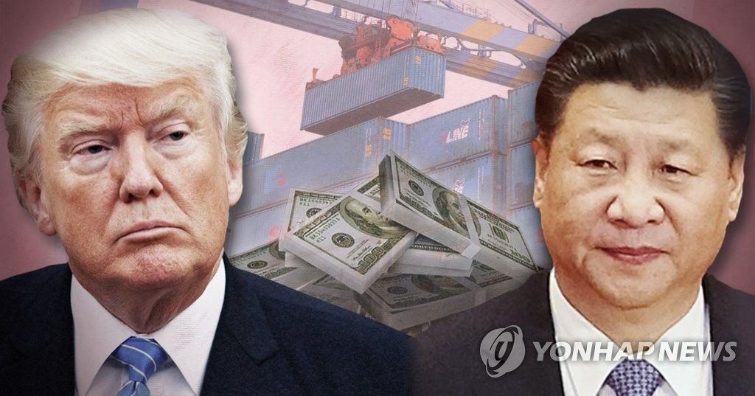
미국-중국 무역전쟁 서막(PG)[제작 이태호]
중국이 북한 대외교역의 95%를 차지하는 만큼 트럼프 대통령이 이러한 '세컨더리 보이콧'(제3자 제재)을 시행할 경우 결과적으로 미·중 간 무역거래가 전면 중단되는 결과가 야기될 것이라는 관측이다.
미 인구조사국과 경제분석국에 따르면 2015년 기준 미·중 양국 간 상품과 서비스의 거래 규모는 6천630억 달러(750조 원) 수준이다.
미 재무부 전 대변인이자 조지 W.부시 백악관에 근무한 테일러 그리핀은 NBC방송에서 트럼프 위협의 실행 시 경제적 파장은 "종말론적"이라고 주장했다.
미 공영 라디오방송 NPR의 론 엘빙 선임 에디터도 "형용할 수 없는 경제적 쓰나미가 불가피하다"고 전했다.
shin@yna.co.kr

31. 美 상·하원 중진 의원들 트럼프에 한미 FTA 폐기 계획 철회 촉구
등록 2017-09-06 04:26:36
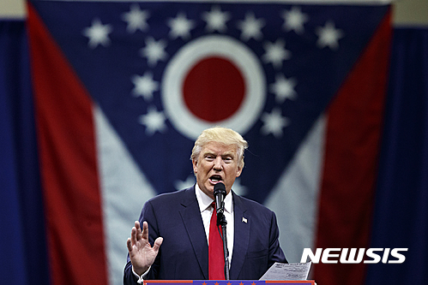
【콜럼버스=AP/뉴시스】미국 공화당 대선후보인 도널드 트럼프가 1일(현지시간) 오하이오 주 콜럼버스 타운홀 미팅에서 연설하고 있다. 트럼프는 미국 일자리 킬러라는 논리를 내세우며 또 한 번 한미 FTA를 비판했다. 2016.08.03
【서울=뉴시스】권성근 기자 = 케빈 브래디(공화·텍사스) 하원 세입위원장을 포함해 미 의회 중진 의원들이 일부 문제점에도 불구하고 한미 자유무역협정(FTA) 폐지 계획을 철회할 것을 도널드 트럼프 미국 대통령에게 촉구했다고 미 정치매체 폴리티코가 5일(현지시간) 보도했다.
이날 공동 성명에는 브래디 하원 세입위원장과 리처드 닐(민주·매사추세츠) 간사, 오린 해치(공화.유타) 상원 재무위원장과 론 와이든(민주·오리건) 간사 등 무역분과 '빅4' 의원들이 참석했다. 이들은 기자회견에서 "최근 북한의 핵실험은 미국과 한국 간 강력한 동맹의 중요성을 일깨워줬다"라고 밝혔다.
또 의원들은 "효율적이고 생산적이기 위해서는 우리는 협정을 폐기해서는 안 된다"라고 강조했다. 이들은 트럼프 행정부에 협정 변경을 시도하기 이전에 미 의회와 경영계, 노동계와 긴밀히 협력할 것을 촉구했다.
이어 "한미 FTA는 양국 간 동맹의 핵심 요소로 볼 수 있다"라고 강조했다. 앞서 트럼프 대통령은 지난 주말 한미 FTA 폐기 가능성을 시사하며 이 문제를 참모들과 논의할 것이라고 전했다.
브래디 위원장은 한미 FTA로 미국의 일부 산업이 피해를 보고 있다는 점을 인정하면서도 이를 폐기하기보다는 양국간 경제 동맹을 강화하는 쪽으로 논의가 이뤄져야 한다고 주장했다.
ksk@newsis.com

32. 佛, 마크롱 인기 추락·야당 내홍 틈타 급진좌파 멜랑숑 급부상
송고시간 | 2017/09/05 05:00
마크롱 지지도 급락, 공화·사회·국민전선 선거참패 '자중지란'
멜랑숑 "내가 마크롱 라이벌" 23일 장외투쟁…리더십 시험대

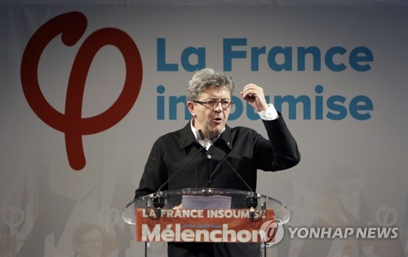
프랑스 급진좌파 정치인 장뤼크 멜랑숑[AP=연합뉴스 자료사진]
(파리=연합뉴스) 김용래 특파원 = 에마뉘엘 마크롱 프랑스 대통령이 집권 넉 달 만에 지지율이 최악의 수준으로 급락한 틈을 타 급진좌파 정치인 장뤼크 멜랑숑이 '제1 야권주자' 자리를 노리고 있다.
전통의 기성정당들인 공화당과 사회당은 잇따른 선거 참패에 따른 내분 수습에 매달리느라 멜랑숑의 급부상을 견제할 엄두도 내지 못하고 있다.
반면에, 여론전에 능한 멜랑숑은 자신을 '마크롱의 맞수'로 포장하고 정부의 노동시장 개편에 반대하는 대규모 장외투쟁을 준비하는 등 집권세력과 '일전'을 벌일 태세다.
◇마크롱 적수로 유권자 59% "멜랑숑"…본인도 "대통령의 제1 라이벌" 자처
급진좌파 정당 '라 프랑스 앵수미즈'(LFI·굴복하지 않는 프랑스)는 오는 23일 파리 시내 곳곳에서 마크롱 정부의 노동법 개정에 반대하는 대규모 집회를 연다.
정부의 노동법 개정 추진을 "사회적 쿠데타"로 규정한 LFI는 이번 집회를 반(反) 마크롱 세력의 대대적인 결집 기회로 삼는다는 계획이다.
LFI를 이끄는 인물은 지난 대선에서 '데가지즘'(Dégagisme) 돌풍을 일으켰던 장뤼크 멜랑숑이다. 데가지즘은 기성정당이 몰락한 자리를 마크롱과 멜랑숑, 국민전선의 마린 르펜 등 '아웃사이더'들이 전면에 등장한 것을 설명하는 개념으로 프랑스 언론과 사회관계망서비스(SNS)를 '도배하다시피'했다.
대선 1차 투표에서 4위에 오른 멜랑숑은 한 달 뒤 총선에서 처음 LFI의 후보 다수를 원내에 진출시켰다.
LFI는 현재 하원에 17명의 의원을 둔 소수정당이지만 교섭단체를 구성한 데다 공화·사회당이 심각한 내홍과 마크롱의 국정지지율이 곤두박질친 공백을 차지하며 예상 밖의 선전을 한다는 평가를 받고 있다.
멜랑숑은 자신을 '제1 야권주자', '마크롱의 가공할 라이벌'로 포장하고, SNS와 유튜브 등 뉴미디어를 통해 젊은 층과 좌파 노동계급을 상대로 꾸준히 기반을 넓히고 있다.
지난달 27일 프랑스여론연구소(Ifop) 조사에서는 가까운 미래에 마크롱의 최대 적수가 될 정치인이 누구냐는 질문에 응답자의 59%가 멜랑숑을 꼽기도 했다.
대선 결선에서 마크롱과 맞붙은 르펜이 51%로 나왔고, 사회당 대선 후보였던 브누아 아몽과 현 공화당 부대표 로랑 보키에즈가 각각 27%로 동률이었다.
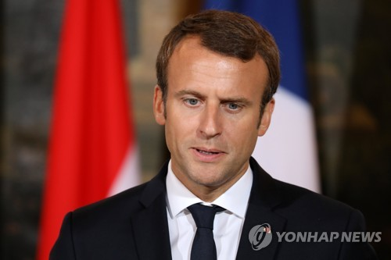
에마뉘엘 마크롱 프랑스 대통령[EPA=연합뉴스]
◇전통의 공화·사회당 선거 참패로 자중지란…멜랑숑이 공백 파고들어
멜랑숑의 선전은 공화당과 사회당, 국민전선이 대선과 총선 이후 내분과 진로 상실 등으로 고전하는 것에 힘입은 바 크다.
제1야당인 공화당은 대선 패배 책임론과 12월 새 지도부 선출을 앞두고 내홍을 겪는 가운데, 지향점이 여당과 대부분 겹쳐 '야성'을 제대로 발휘하지도 못하고 방황하고 있다.
전 정부 집권당이었던 사회당은 총선에서 최악의 참패를 경험한 뒤 당의 존립 자체가 흔들리고 있고, 극우성향 국민전선 역시 선거 패배에 대한 책임소재와 당의 진로를 놓고 내분을 겪고 있다.
이런 공백을 틈타 급부상한 멜랑숑과 LFI는 단순히 현 집권세력의 '안티테제'에 그치지 않고 수권정당으로의 도약을 모색 중이다.
멜랑숑의 대선 선대본부장이었던 마뉘엘 파르는 르몽드와의 인터뷰에서 "현 집권세력에 대항해 대안을 실질적 제시하는 세력이 되고자 한다"고 말했다.
이런 구상의 첫 시험대가 바로 이달 23일 LFI의 '사회적 쿠데타에 대항하는 행진' 집회다.
프랑스 제2 노동단체인 노동총동맹(CGT)이 총파업 개시일로 정한 12일에 이어 조직되는 이번 집회는 멜랑숑의 정치력을 확인할 리트머스 시험지가 될 것으로 보인다.
엘리제 궁은 대통령의 국정운영 지지율이 최근 30% 수준으로 폭락한 상황에서 의회 내에서 가장 조직력이 뛰어난 LFI가 장외투쟁을 '현 정부의 실정 프레임' 확산 기회로 삼을지 잔뜩 경계하고 있다.
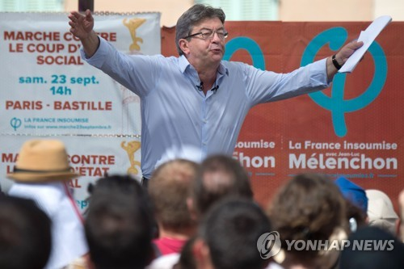
대중 연설하는 장뤼크 멜랑숑[AFP=연합뉴스 자료사진]
◇"멜랑숑 급부상, 마크롱에 오히려 호재" 분석도…"수권능력 없어" 일축
하지만 의석수로 LFI를 압도하는 여당과 공화·사회당은 멜랑숑을 '무책임한 극좌파 선동가'로 애써 깎아내리는 기류다.
여당의 프랑수아 파트리아 상원의원은 르몽드와의 인터뷰에서 "LFI의 반대는 소란스럽고 과장돼서 일부 유권자층에 어필할 순 있지만 실질적인 효과는 없다"고 잘라 말했다.
여당의 이런 인식에는 멜랑숑의 선전이 마크롱에게 불리한 것만은 아니라는 계산이 깔렸다는 분석이 나온다.
차기 대선에서 재선에 도전하는 마크롱에게 멜랑숑의 급부상이 다른 정적들이 세력을 확대하는 것을 차단해주는 효과가 있기 때문이다.
정치평론가 기욤 타바르는 일간 르피가로 칼럼에서 이런 점에 주목, "멜랑숑과 마크롱은 최고의 동맹"이라고 표현했다.
특히 좌·우를 초월한 '신(新)중도'의 기치를 내건 마크롱에게는 급진좌파 멜랑숑이 프랑스의 좌파 전체를 대변하는 듯한 현 상황이 오히려 유리한 측면이 있다는 것이다. 마크롱이 가장 두려워하는 '강한 중도좌파'의 등장을 멜랑숑이 막아주기 때문이라는 분석에 근거한다.
장조레스재단의 질 핀첼스타인 이사장은 "멜랑숑이 버티고 있다는 건 사회당에는 악재지만 마크롱에게는 꼭 그렇지만은 않다"고 말했다.
좌파의 '맏형'으로 전임 정부에서 집권당 지위를 누렸던 사회당은 이런 상황이 특히 못마땅한 기류다.
사회당은 대선과 총선에서 최악의 참패를 하며 존립 자체가 위태로운 처지에서 별다른 목소리를 내지 못하다가 최근 들어 멜랑숑에게 "수권정당의 면모가 없다"며 공격을 재개했다.
하원 중도좌파연합 교섭단체인 '신좌파'의 대표 올리비에 포르 의원(사회당)은 르몽드에 "지금 우리가 마크롱의 적수는 못 되지만 멜랑숑은 더더욱 그렇다. 반대만 잘하는 세력과 수권정당을 혼동해선 안 된다"고 비판했다.
지난 1일 정례 브리핑에서도 그는 "사회당은 23일 LFI의 장외투쟁에 합류하지 않겠다. 대중의 이목을 끌기보다는 대안을 제시하는 책무를 다하겠다"고 말했다.
yonglae@yna.co.kr

